Specifikacija softverskih zahtjeva

Smart ZEV



Mrđan Poletanović

Dimitrije Kučuk

Bojan Bulatović

Darko Prelić

Slaviša Stojaković

ETF BANJA LUKA 2020.

# Sadržaj

1. Uvod 5

1.1. Svrha dokumenta 5

1.2. Obim projekta 5

1.3. Reference 5

1.4. Pregled dokumenta 5

2. Opis sistema 5

2.1. Sistemsko okruženje 5

2.1.1. Podsistem za predsjednika ZEV-a 6

2.1.2. Podsistem za administratora sistema 7

2.1.3. Podsistem za korisnika 8

2.2. Perspektiva sistema 9

2.3. Specifikacija funkcionalnih zahtjeva za predsjednika ZEV-a 10

2.3.1. Prijavljivanje na sistem 10

2.3.2. Potvrda registracije etažnog vlasnika 10

2.3.3. Konfigurisanje periodičnih obračuna 10

2.3.4. Unos vanrednih prihoda 10

2.3.5. Unos vanrednih rashoda 10

2.3.6. Dodjela privilegija 10

2.3.7. Unos pristiglih računa 10

2.3.8. Generisanje mjesečnog obračuna 11

2.3.8.1. Generisanje pojedinačnog obračuna 11

2.3.8.2. Generisanje ukupnog obračuna 11

2.3.9. Generisanje godišnjeg izvještaja 11

2.3.10. Pregled trenutnog stanja računa 11

2.3.11. Generisanje vanrednih izvještaja 11

2.3.12. Evidentiranje plaćanja 11

2.4. Specifikacija funkcionalnih zahtjeva za administratora 12

2.4.1. Pregled zahtjeva za učlanjivanje ZEV-a 12

2.4.2. Donošenje odluke o odobravanju ili odbijanju zahtjeva 12

2.4.2.1. Odbijanje zahtjeva 12

2.4.2.2. Odobravanje zahtjeva 12

2.4.2.3. Kreiranje naloga za predsjednika 12

2.4.2.4. Kreiranje ZEV-a 12

2.4.3. Pregled informacija o registrovanim ZEV-ovima 12

2.4.4. Uklanjanje ZEV-a iz baze podataka 13

2.4.5. Deaktiviranje naloga predsjednika 13

2.5. Specifikacija funkcionalnih zahtjeva za korisnika 13

2.5.1. Registracija na sistem 13

2.5.2. Prijava na sistem 13

2.5.3. Pregled svih ZEV-ova 13

2.5.4. Učlanjivanje u ZEV 13

2.5.5. Ažuriranje informacija o stambenom prostoru 13

2.5.5.1. Izmjena trenutnog broja članova 14

2.5.6. Pregled obračuna 14

2.5.6.1. Pregled ukupnog obračuna 14

2.5.6.2. Pregled pojedinačnog obračuna 14

2.5.7. Kreiranje naloga za uplatu 14

2.5.8. Evidentiranje plaćenih obaveza 14

2.5.9. Obrada zahtjeva za izmjenu informacija o stambenom prostoru 14

2.5.10. Unos pristiglih računa 15

2.5.11. Kreiranje nove zajednice 15

2.6. Karakteristike korisnika 15

2.7. Nefunkcionalni zahtjevi sistema 16

2.7.1. Performanse sistema 16

2.7.2. Pouzdanost sistema 16

2.7.3. Hardverski i softverski preduslovi za rad sistema 16

2.7.4. Sigurnost 16

3. Specifikacija sistemskih zahtjeva 17

3.1. Dijagrami slučajeva upotrebe i dijagrami sekvenci podsistema za predsjednika zajednice etažnih vlasnika 17

3.1.1. Prijavljivanje na sistem 17

3.1.2. Potvrda registracije etažnog vlasnika 20

3.1.3. Konfigurisanje periodičnih obračuna 23

3.1.4. Unos vanrednih prihoda 25

3.1.5. Unos vanrednih rashoda 27

3.1.6. Dodjela privilegija 29

3.1.7. Unos pristiglih računa 31

3.1.8. Generisanje mjesečnog obračuna 34

3.1.9. Generisanje godišnjeg izvještaja 37

3.1.10. Pregled trenutnog stanja računa 39

3.1.11. Generisanje vanrednih izvještaja 41

3.1.12. Evidentiranje plaćanja 43

3.2. Dijagrami slučajeva upotrebe i dijagrami sekvenci podsistema za administratora 46

3.2.1. Pregled zahtjeva za učlanjenje ZEV-a 46

3.2.2. Donošenje odluke o odobravanju ili odbijanju zahtjeva 49

3.2.3. Pregled informacija o registrovanim ZEV-ovima 52

3.2.4. Uklanjanje ZEV-a 55

3.3. Dijagrami slučajeva upotrebe i dijagrami sekvenci podsistema za korisnika 58

3.3.1. Registracija na sistem 58

3.3.2. Prijava na sistem 61

3.3.3. Pregled svih ZEV-ova 64

3.3.4. Učlanjivanje u ZEV 67

3.3.5. Ažuriranje informacija o stambenom prostoru 70

3.3.6. Pregled obračuna 73

3.3.7. Kreiranje naloga za uplatu 75

3.3.8. Evidentiranje plaćenih obaveza 77

3.3.9. Obrada zahtjeva za izmjenu informacija o stambenom prostoru 80

3.3.10. Unos pristiglih računa 83

3.3.11. Kreiranje nove zajednice 86

3.4. Dijagram klasa 89

4. Članovi tima 90

5. Prototip 90

# Uvod

## Svrha dokumenta

Svrha ovog dokumenta je da detaljno opiše sistem Smart ZEV koji olakšava finansijsko poslovanje zajednica etažnih vlasnika. U ovom dokumentu biće opisane namjena, osobine, način rada sistema kao i ograničenja pod kojima sistem treba da funkcioniše. Dokument je namijenjen za naručioce sistema i razvojni tim koji radi na projektovanju i implementaciji sistema.

## Obim projekta

Smart ZEV će biti sistem za finansijsko poslovanje zajednica etažnih vlasnika na prostoru Republike Srpske. Korisnicima ovog sistema biće omogućen jednostavan prikaz svih neophodnih informacija vezanih za finansije jednog ZEV-a, trenutno stanje računa, mjesečni i godišnji izvještaji, kao i pojedinačni izvještaji i dugovanja korisnika. Predsjednik jedne zajednice etažnih vlasnika moći će na jednostavan način generisati izvještaje, pratiti stanje računa, te dugovanja ostalih korisnika. Podaci potrebni za obračunavanje će se unositi pri kreiranju naloga za jednu zajednicu, a podaci o korisnicima i zajednicama etažnih vlasnika biće čuvani u bazi podataka, koja će biti postavljena na server.

## Reference

* IEEE Std 830-1998 – IEE Recommended Practice for Software Requirements Specifications

## Pregled dokumenta

Ovaj dokument se sastoji iz četiri poglavlja. Prvo poglavlje predstavlja uvod u ovaj dokument i daje čitaocu neke osnovne informacije o sistemu. U drugom poglavlju su predstavljeni i opisani funkcionalni i nefunkcionalni zahtjevi sistema, kao i kratak opis sitema i njegova perspektiva. Treće poglavlje ovog dokumenta namijenjeno je razvojnom timu i u njemu su prikazani dijagrami koji će biti korišteni pri projektovanju sistema. U četvrtom poglavlju nalazi se tabela sa članovima tima koji su radili na specifikaciji. U petom poglavlju su prikazani prototipi grafičkog interfejsa budućeg sistema.

# Opis sistema

## Sistemsko okruženje

Sistem će se sastojati iz tri podsistema, a to su: administratorska aplikacija, aplikacija za obične korisike, te aplikacija za predsjednike zajednica etažnih vlasnika. Sva tri sistema će koristiti istu bazu podataka.

### Podsistem za predsjednika ZEV-a

Podsistem za predsjednika ZEV-a namijenjen je svim predsjednicima zajednica etažnih vlasnika. Oni su osobe koje uspostavljaju kontakt sa administratorima sistema, te na taj način registruju svoju zajednicu. Korisnik ovog sistema ima veće privilegije u odnosu na ostale stanare, te tako on može unositi račune, generisati izvještaje i slično. Svaki predsjednik na osnovu lozinke i jedinstvenog korisničkog imena može pristupiti sistemu, i tako uređivati poslovanje svoje zajednice etažnih vlasnika.

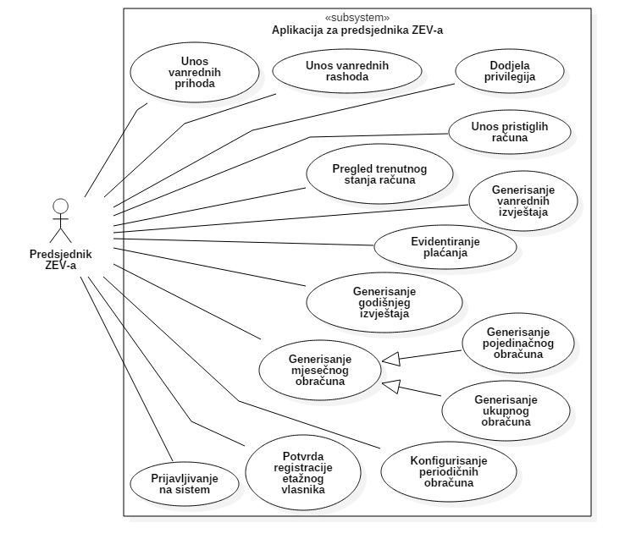

### Podsistem za administratora sistema

Podsistem za administratora je aplikacija čija je svrha uređivanje sistema, dodavanje novih zajednica, kao i održavanje sistema. Svaki administrator ima svoje korisničko ime i lozinku, te na osnovu tih kredencijala pristupa svom nalogu. On dodaje i uklanja zajednice etažnih vlasnika na sistem, te vrši pregled informacija o već registrovanim zajednicama.

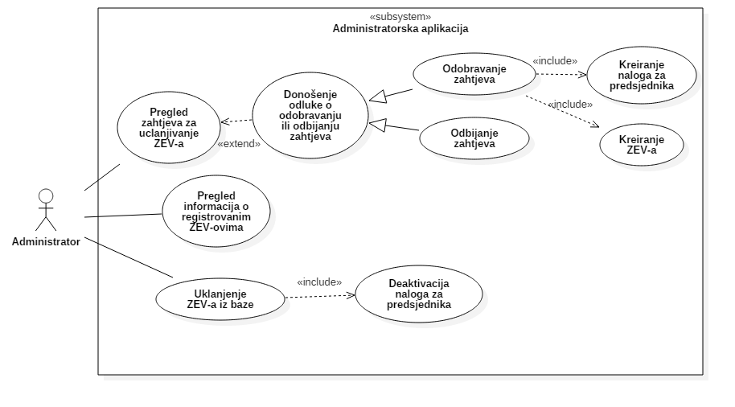

### Podsistem za korisnika

Ovaj podsistem je namijenjen svim stanarima i etažnim vlasnicima. Registraciju na ovaj sistem može ostvariti bilo koji građanin koji je vlasnik stana u registrovanoj zajednici etažnih vlasnika. Na osnovu unesenih podataka, kreira se profil korisnika i njegovu verifikaciju vrši predsjednik zajednice. Korisnik ima mogućnosti pregleda svih svojih mjesečnih obaveza, kao i godišnjih finansijskih izvještaja zajednice. Korisniku se mogu dodijeliti dodatne privilegije, ako on izvršava neku funkciju u zajednici, npr. blagajnik. Sa tim dodatnim privilegijama, on može unositi račune i evidentirati plaćanje mjesečnih obaveza.

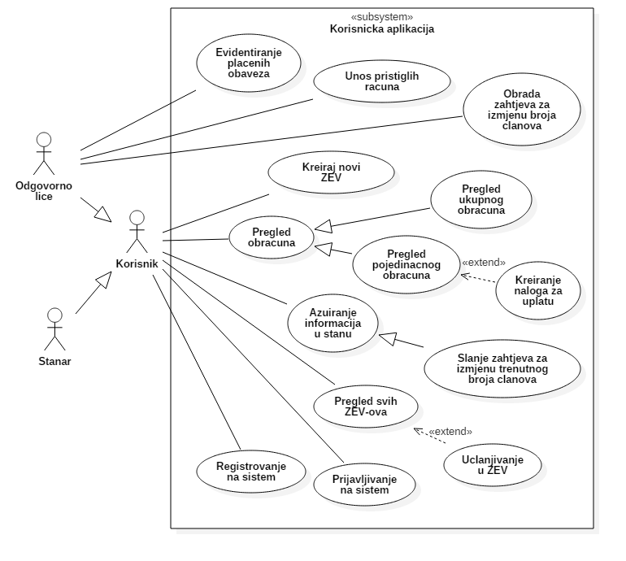

## Perspektiva sistema

Kao što je navedeno, sistem se sastoji od tri podsistema. Svaki podsistem koristi zajedničku bazu podataka. Nijedan od navedenih podsistema ne zavisi od nekog drugog spoljašnjeg sistema.

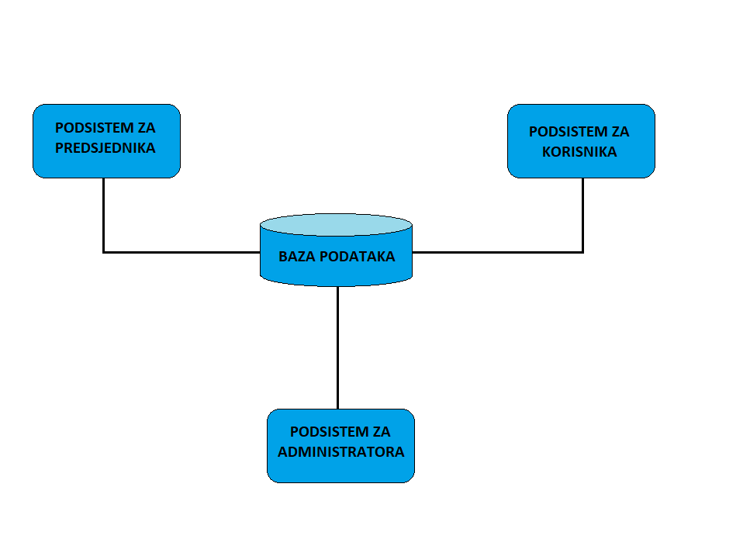

## Specifikacija funkcionalnih zahtjeva za predsjednika ZEV-a

### Prijavljivanje na sistem

Predsjednik ZEV-a ima mogućnost jednostavne prijave na sistem unošenjem korisničkog imena i lozinke. Nalog za predsjednika ZEV-a kreiraju administratori sistema, te dostavljaju licu kredencijale.

### Potvrda registracije etažnog vlasnika

Predsjednik ZEV-a ima mogućnost da potvrdi registrovanje etažnog vlasnika na osnovu zahtjeva koji je dobio. Takođe, taj zahtjev može biti i odbijen ako osoba koja se predstavlja kao stanar ne ispunjava uslove neophodne za članstvo u toj etažnoj zajednici.

### Konfigurisanje periodičnih obračuna

Predsjednik ZEV-a mora konfigurisati način obračunavanja periodičnih izvještaja. Ova konfiguracija se inicijalno radi pri kreiranju zajednice, a kasnije je moguće izvršiti promjene.

### Unos vanrednih prihoda

Ova funkcionalnost omogućava unos vanrednih prihoda koji pristižu na račun ZEV-a od strane trećeg lica (npr. Troškovi struje zbog opreme kablovskih operatera i slično).

### Unos vanrednih rashoda

Ova funkcionalnost omogućava unos vanrednih rashoda koji se plaćaju sa računa ZEV-a kao obaveza prema trećim licima (npr. Finansiranje fasade, kupovina kancelarijskog materijala i slično).

### Dodjela privilegija

Predsjednik ZEV-a ima mogućnost dodjele privilegija običnim korisnicima, te tako omogućava dodatne funkcionalnosti tom korisniku. Ovo se obično koristi pri definisanju uloge blagajnika ili nekog drugog odgovornog lica u zajednici.

### Unos pristiglih računa

Predsjednik ZEV-a ima mogućnost unosa pristiglih računa na osnovu kojih će se vršiti mjesečni obračuni. Ovu funkcionalnost ne mora vršiti predsjednik, ali je onda neophodno da se izabere odgovorno lice koje će preuzeti dužnost unošenja mjesečnih računa. Ova opcija zavisi od raspodjele obaveza u jednoj zajednici.

### Generisanje mjesečnog obračuna

Ova funkcionalnost omogućava generisanje mjesečnog izvještaja, te njegovog slanja stanarima. Postoje dvije vrste obračuna, a to su pojedinačni i ukupni obračun.

#### Generisanje pojedinačnog obračuna

Ova funkcionalnost omogućava generisanje pojedinačnog obračuna za svakog etažnog vlasnika i na osnovu ovog obračuna se vrše uplate.

#### Generisanje ukupnog obračuna

Ova funkcionalnost omogućava generisanje ukupnog obračuna koji predstavlja potrošnju kompletne zajednice.

### Generisanje godišnjeg izvještaja

Ova opcija omogućava generisanje godišnjeg izvještaja u PDF formatu i tu će biti prikazani svi troškovi i prihodi zajednice za proteklu godinu.

### Pregled trenutnog stanja računa

Predsjednik ZEV-a ima mogućnost pregleda trenutnog stanja računa, gdje će prikazani prihodi i rashodi, te će biti omogućeno filtriranje za neki vremenski period.

### Generisanje vanrednih izvještaja

Ova funkcionalnost omogućava generisanje izvještaja za vanredne rashode. To podrazumijeva troškove vanrednog održavanja kao što su promjena stolarije, popravka kvarova i slično.

### Evidentiranje plaćanja

Predsjednik ZEV-a ili odgovorno lice koje bude imenovano, mora evidentirati plaćanja etažnih vlasnika na osnovu uplatnice ili priznanice.

## Specifikacija funkcionalnih zahtjeva za administratora

### Pregled zahtjeva za učlanjivanje ZEV-a

Administrator ima mogućnost da pregleda pristigle zahtjeve za učlanjivanje novih ZEV-ova u sistem. Nakon pregleda slijedi verifikacija i validacija zahtjeva.

### Donošenje odluke o odobravanju ili odbijanju zahtjeva

Nakon validacije i verifikacije administrator ima mogućnost da odbije ili odobri zahtjev.

#### Odbijanje zahtjeva

Ukoliko pristigli zahtjev nije prošao verifikaciju ili validaciju, što podrazumijeva da uneseni podaci nisu ispravni administrator ima mogućnost da odbije zahtjev za učlanjivanje. Pošiljalac zahtjeva dobija poruku o neuspješnosti slanja zahtjeva i dobija mogućnost da ponovo pošalje zahtjev.

#### Odobravanje zahtjeva

Ukoliko su svi podaci ispravno uneseni i zahtjev prošao verifikaciju i validaciju administrator ima mogućnost da odobri zahtjev za učlanjivanje ZEV-a. Nakon odobravanja zahtjeva slijedi kreiranje naloga za predsjednika i kreiranje ZEV-a.

#### Kreiranje naloga za predsjednika

Nakon što je zahtjev za učlanjiavnje odobren slijedi kreiranje naloga za predsjednika na osnovu podataka dostavljenih zahtjevom za učlanjivanje.

#### Kreiranje ZEV-a

Nakon što je zahtjev za učlanjivanje odobren slijedi kreiranje novog ZEV-a koji se dodaje u bazu podataka.

### Pregled informacija o registrovanim ZEV-ovima

Administrator ima mogućnost da pregleda informacije o registrovanim ZEV-ovima i da obavijesti predsjednike o eventualnim nepravilnostima koje su uočene.

### Uklanjanje ZEV-a iz baze podataka

Administrator ima mogućnost da ukloni ZEV iz baze podataka na zahtjev predsjenika.

### Deaktiviranje naloga predsjednika

Prilikom uklanjanja ZEV-a iz baze podataka administrator deaktivira nalog predsjednika odgovarajuceg ZEV-a.

## Specifikacija funkcionalnih zahtjeva za korisnika

### Registracija na sistem

Korisnik sistema ima mogućnost da se registruje na sistem unošenjem jedinstvenog korisničkog imena, email adrese i lozinke za pristup.

### Prijava na sistem

Korisnik sistema ima mogućnost jednostavne prijave na sistem pomoću korisničkog imena ili email adrese i lozinke za pristup koju je definisao prilikom registracije.

### Pregled svih ZEV-ova

Korisnik sistema može da pretraži sve ZEV-ove koji su registrovani na sistem. Omogućena je i upotreba i naprednih parametara pretrage kako bi lakše našao željenu zajednicu.

### Učlanjivanje u ZEV

Po pronalasku željenog ZEV-a tokom pretrage, korisnik može da pregleda detalje datog ZEV-a i da pošalje zahtjev za učlanjivanje. Prilikom učlanjivanja korisnik unosi detalje svoga stambenog prostora. Zahtjev za učlanjivanje treba da bude odobren od strane predsjednika ZEV-a prije nego što korisnik dobije mogućnost da mu pristupi.

### Ažuriranje informacija o stambenom prostoru

Ova funkcionalnost omogućava da korisnik naknadno promijeni relevantne detalje o svome stambenom prostoru koji mogu da utiču na generisanje obračuna. Svaki zahtjev za izmjenu treba da bude potvrđen od strane odgovornog lica ili predsjednika prije nego što stupi na snagu.

#### Izmjena trenutnog broja članova

Ova funkcionalnost omogućava da korisnik na privremeno ili stalno izmijeni broj stanara u svome prostoru.

### Pregled obračuna

Korisnik ZEV-a ima mogućnost da pregleda sve obračune koji su vezani za njega. Prilikom pregleda moguće je koristiti napredne parametere pretrage kako bi se lakše pronašao željeni obračun.

#### Pregled ukupnog obračuna

Ova funkcionalnost omogućava da korisnik pregleda sve grupne obračune u kojima je korisnik učestvovao.

#### Pregled pojedinačnog obračuna

Ova funkcionalnost omogućava da korisnik pregleda sve obračune koji se tiču samo datog korisnika.

### Kreiranje naloga za uplatu

Korisnik sistema ima mogućnost da na osnovu pojedinačnog obračuna generiše tekstualni fajl u specijalnom formatu koji se može koristiti da automatizuje proces popunjavanja uplatnice u online bankarstvu.

### Evidentiranje plaćenih obaveza

Odgovorno lice u datom ZEV-u ima mogućnost da na osnovu potvrda dostavljenih od strane drugih korisnika evidentira plaćanje obaveza u sistemu.

### Obrada zahtjeva za izmjenu informacija o stambenom prostoru

Ova funkcionalnost omogućava odgovornom licu da obradi sve pristigle zahtjeve za izmjenu informacija od drugih korisnika. Zahtjevi se mogu prihvatiti ili odbiti uz navođenje razloga odbijanja.

### Unos pristiglih računa

Odgovorno lice ima mogućnost da sve pristigle račune registruje u sistem kako bi se mogli kasnije koristiti tokom obračuna. Ova funkcionalnost omogućava unošenje računa sa različitim namjenama i iz različitih izvora.

### Kreiranje nove zajednice

Ova funkcionalnost omogućava korisniku da u slučaju nepostojanja ZEV-a pošalje zahtjev za kreiranje novog. Prilikom kreiranja ZEV-a korisnik treba da unese neophodne podatke. Unesene podatke kasnije provjerava administrator koji moze da potvrdi ili odbije kreirani zahtjev.

## Karakteristike korisnika

Administrator je tip korisnika koji treba da upravlja sistemom, te se zbog toga očekuje da je to neko ko je učestvovao u projektovanju sistema ili da ima znanja neophodna za održavanje ovog sistema. Koristiće podsistem za administratora i preko njega će održavati sistem, uključivati nove zajednice i slično.

Korisnik je pojedinac koji će imati pristup podsistemu za korisnika. Korisnici su obično vlasnici stanova i osobe koje imaju neku ulogu u poslovanju zajednice. To su, uglavnom, prosječni građani koji poznaju osnove upravljanja računarima. Postoje dva podtipa: obični korisnik i odgovorno lice. Odgovorno lice ima veće privilegije, te pored običnih funkcija, ima mogućnost evidentiranja plaćenih obaveza, generisanja obračuna i verifikacije izmjena u opisu stana. Korisnik će se na vrlo jednostavan način prijaviti na sistem i pristupiti neophodnim podacima.

Predsjednik zajednice etažnih vlasnika je pojedinac koji koristi podsistem za predsjednika. To je osoba koja je izabrana kao rukovodilac zajednice etažnih vlasnika i u stvarnosti obavlja tu funkciju. Predsjednik prijavljuje svoju zajednicu na sistem i verifikuje stanare. Ima mogućnost kreiranja izvještaja i obračuna, unošenja računa i sličnog. Jednostavne forme i dizajn su omogućile da predsjednik ne mora imati posebno informatičko znanje, te je poznavanje osnova računarstva dovoljno za nesmetano upravljanje ovim sistemom.

## Nefunkcionalni zahtjevi sistema

### Performanse sistema

Performanse sistema u najvećoj mjeri zavise od stabilnosti internet konekcije, te ako je ovo obezbjeđeno, sistem će biti u stanju da veoma brzo odgovara na zahtjeve korisnika.

### Pouzdanost sistema

Sistem treba da bude pouzdan i otporan na greške.

### Hardverski i softverski preduslovi za rad sistema

Za korištenje ovog sistema neophodno je imati personalni računar sa mišem i tastaturom. Pošto se radi o web aplikaciji, potrebno je imati instaliran internet pretraživač i obezbijediti stabilnu internet konekciju.

### Sigurnost

Web aplikacija Smart ZEV koristiće *https* protokol čime će komunikacija između sistema i korisnika aplikacije biti zaštićena. Korisničke lozinke će se čuvati u bazi podataka zajedno sa korisničkim imenom, te će biti heširane, čime je obezbijeđena tajnost kredencijala neophodnih za prijavu na sistem. U budućim verzijama, možemo očekivati upotrebu digitalnih sertifikata kako bismo u potpunosti obezbijedili sigurnost sistema. Pristup podacima o zajednicama neregistrovanim korisnicima neće biti omogućen.

# Specifikacija sistemskih zahtjeva

## Dijagrami slučajeva upotrebe i dijagrami sekvenci podsistema za predsjednika zajednice etažnih vlasnika

### Prijavljivanje na sistem

|  |  |  |
| --- | --- | --- |
| Naziv | Prijavljivanje na sistem | |
| Šifra | P1 | |
| Učesnici | Predsjednik ZEV-a | |
| Svrha | Prijava na sistem | |
| Preduslovi | Uspješno kreiran nalog od strane administratora | |
| Postuslovi | Predsjednik je uspješno prijavljen na sistem | |
| Osnovni tok | **Koraci** | **Akcije** |
| **1.** | Izbor opcije za prijavljivanje predsjednika na sistem |
| **2.** | Prikaz forme za prijavu |
| **3.** | Unos kredencijala |
| **4.** | Provjera ispravnosti kredencijala |
| **5.** | Prikaz početne strane za predsjednika |
| Alternativni tok | **Koraci** | **Akcije** |
| **4a.** | U slučaju neispravnog unosa, prikazuje se poruka o grešci. Tok se preusmjerava na korak 3. |

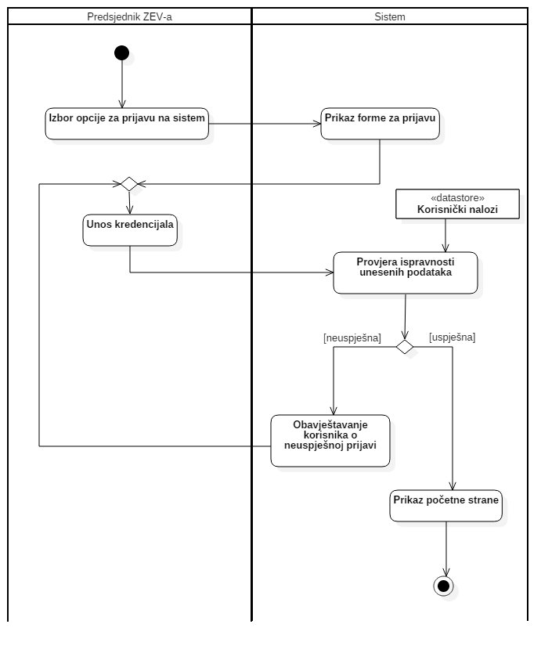

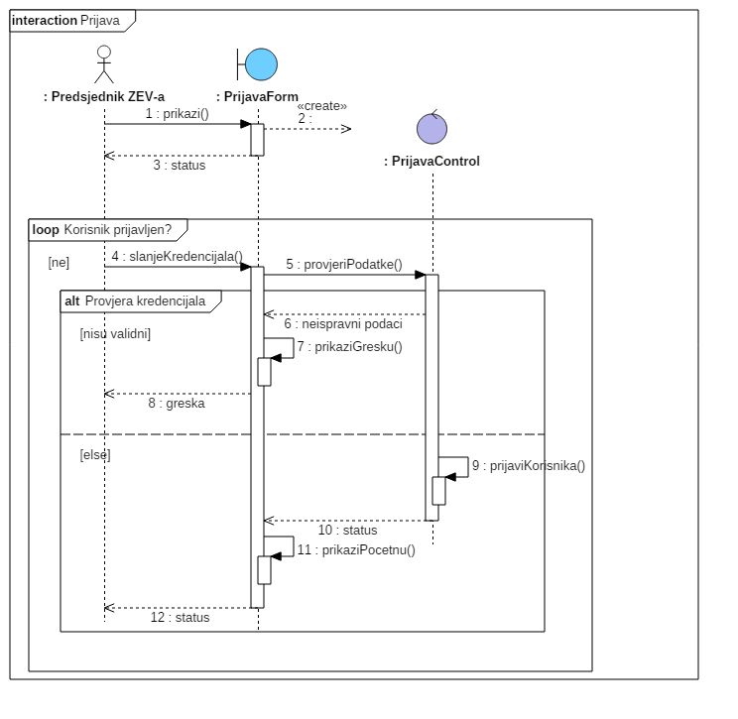

### Potvrda registracije etažnog vlasnika

|  |  |  |
| --- | --- | --- |
| Naziv | Potvrda registracije etažnog vlasnika | |
| Šifra | P2 | |
| Učesnici | Predsjednik ZEV-a | |
| Svrha | Odobravanje pristupa ZEV-u | |
| Preduslovi | Poslat zahtjev za pristup ZEV-u od strane etažnog vlasnika | |
| Postuslovi | Etažnom vlasniku dozvoljen pristup ZEV-u | |
| Osnovni tok | **Koraci** | **Akcije** |
| **1.** | Izbor opcije za prikaz zahtjeva za pristup ZEV-u |
| **2.** | Prikaz zahtjeva |
| **3.** | Ručno validiranje podataka u zahtjevu |
| **4.** | Donošenje odluke o zahtjevu |
| **5.** | Slanje aktivacionog koda (potvrdna odluka) |
| Alternativni tok | **Koraci** | **Akcije** |
| **4a.** | Izbor opcije za povratak na početnu stranu |
| **5a.** | U slučaju neispravnosti zahtjeva, predsjednik odbija zahtjev i šalje se poruka o neuspješnosti prijave na ZEV etažnom vlasniku. Tok se preusmjerava na korak 2 (odbijeni zahtjev obrisan). |

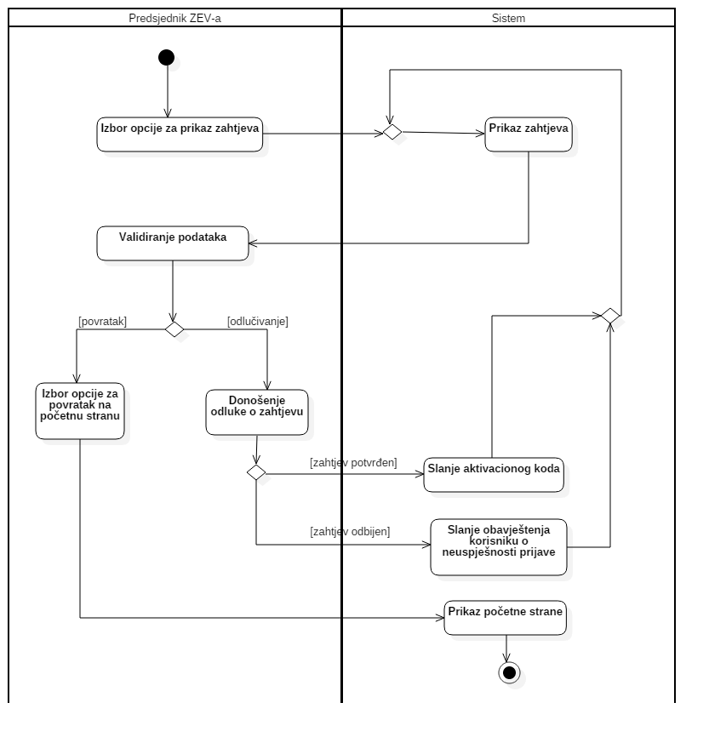

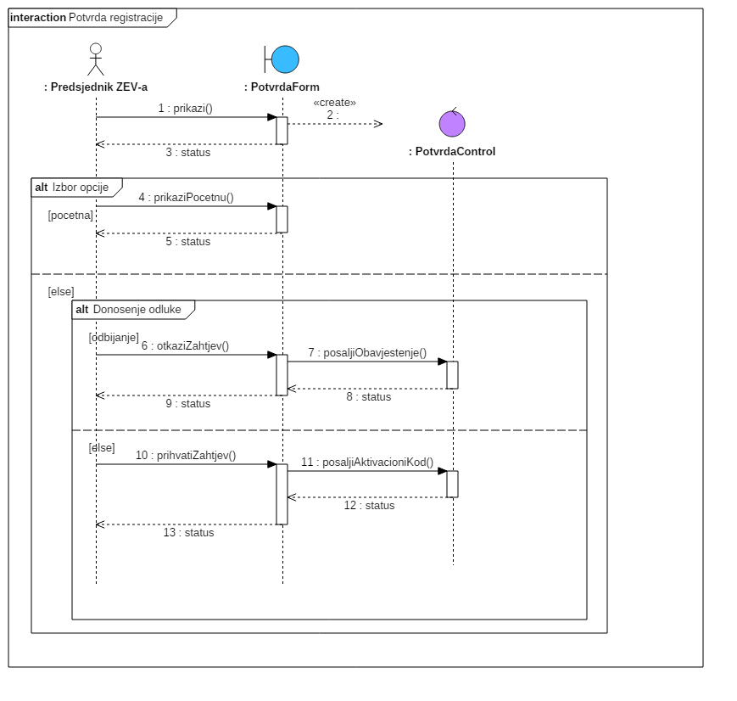

### Konfigurisanje periodičnih obračuna

|  |  |  |
| --- | --- | --- |
| Naziv | Konfigurisanje periodičnih obračuna | |
| Šifra | P3 | |
| Učesnici | Predsjednik ZEV-a | |
| Svrha | Definisanje načina obračuna | |
| Preduslovi | Postojanje predsjedničkog naloga | |
| Postuslovi | Konfigurisan način obračuna | |
| Osnovni tok | **Koraci** | **Akcije** |
| **1.** | Izbor opcije za konfiguraciju obračuna |
| **2.** | Prikaz forme |
| **3.** | Unos/izmjena stavki i načina plaćanja tih stavki |
| **4.** | Izbor opcije za čuvanje promjena podešavanja |
| **5.** | Povratak na početnu stranu |
| Alternativni tok | **Koraci** | **Akcije** |
| Nema alternativnih tokova. | |

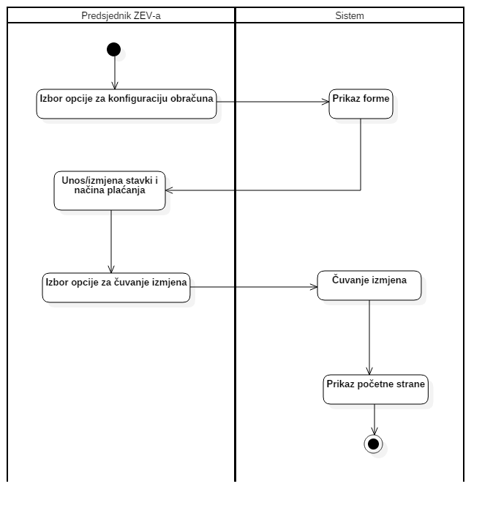

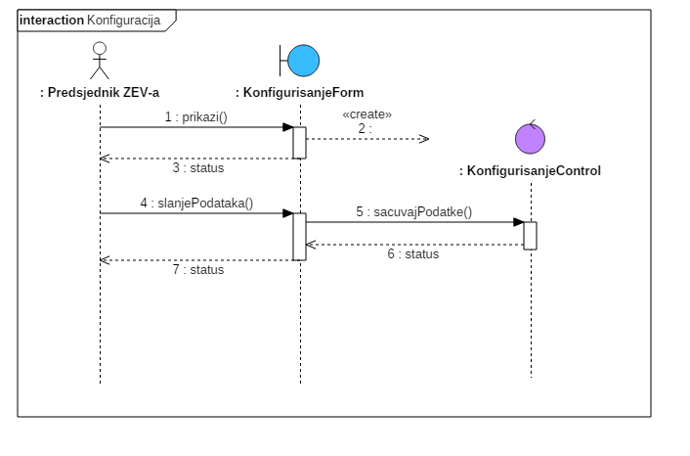

### Unos vanrednih prihoda

|  |  |  |
| --- | --- | --- |
| Naziv | Unos vanrednih prihoda | |
| Šifra | P4 | |
| Učesnici | Predsjednik ZEV-a | |
| Svrha | Evidentiranje vanrednih prihoda | |
| Preduslovi | Postojanje prihoda | |
| Postuslovi | Ispravno evidentiran prihod | |
| Osnovni tok | **Koraci** | **Akcije** |
| **1.** | Izbor opcije za unos vanrednog prihoda |
| **2.** | Prikaz forme za unos |
| **3.** | Unos svrhe uplate |
| **4.** | Unos izvora prihoda |
| **5.** | Unos iznosa |
| **6.** | Unos datuma |
| **7.** | Izbor opcije za čuvanje unosa |
| **8.** | Povratak na početnu stranu |
| Alternativni tok | **Koraci** | **Akcije** |
| Nema alternativnih tokova. | |

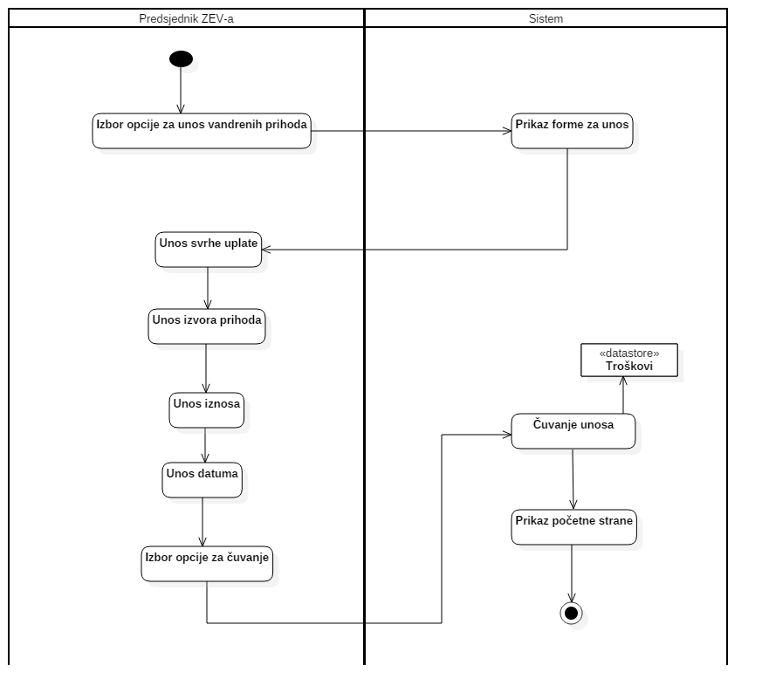

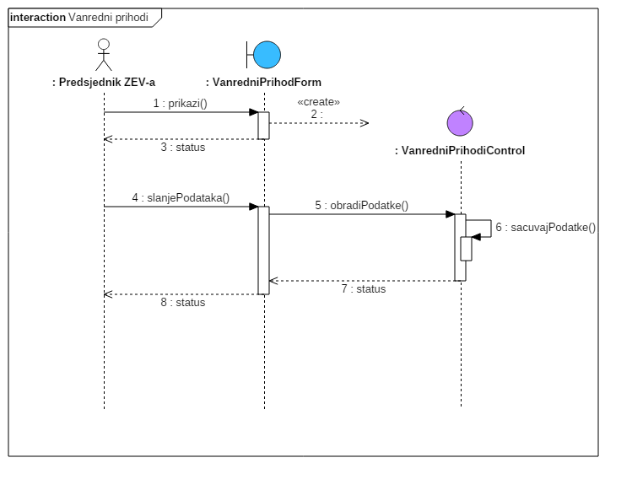

### Unos vanrednih rashoda

|  |  |  |
| --- | --- | --- |
| Naziv | Unos vanrednih rashoda | |
| Šifra | P5 | |
| Učesnici | Predsjednik ZEV-a | |
| Svrha | Evidentiranje vanrednih rashoda | |
| Preduslovi | Postojanje rashoda | |
| Postuslovi | Ispravno evidentiran rashod | |
| Osnovni tok | **Koraci** | **Akcije** |
| **1.** | Izbor opcije za unos vanrednog rashoda |
| **2.** | Prikaz forme za unos |
| **3.** | Unos svrhe rashoda |
| **4.** | Unos primaoca sredstava |
| **5.** | Unos iznosa |
| **6.** | Unos datuma |
| **7.** | Izbor opcije za čuvanje unosa |
| **8.** | Povratak na početnu stranu |
| Alternativni tok | **Koraci** | **Akcije** |
| Nema alternativnih tokova. | |

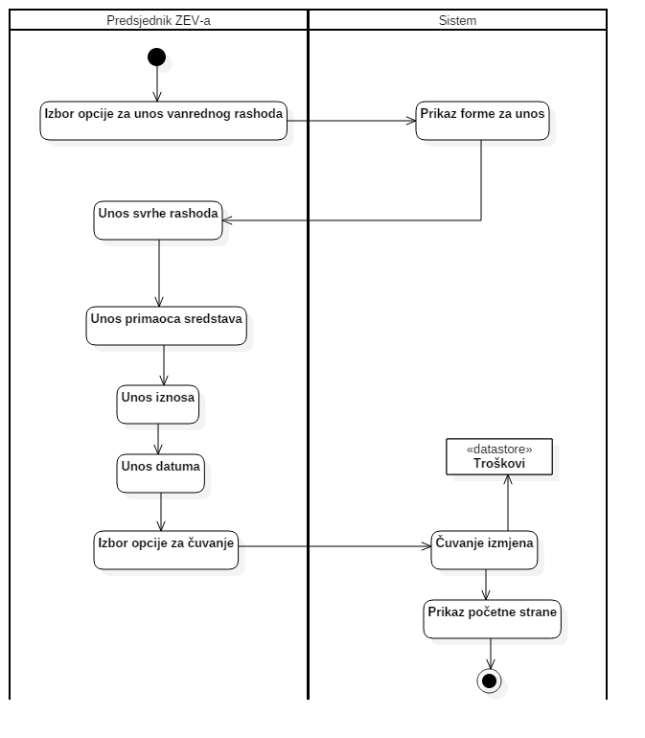

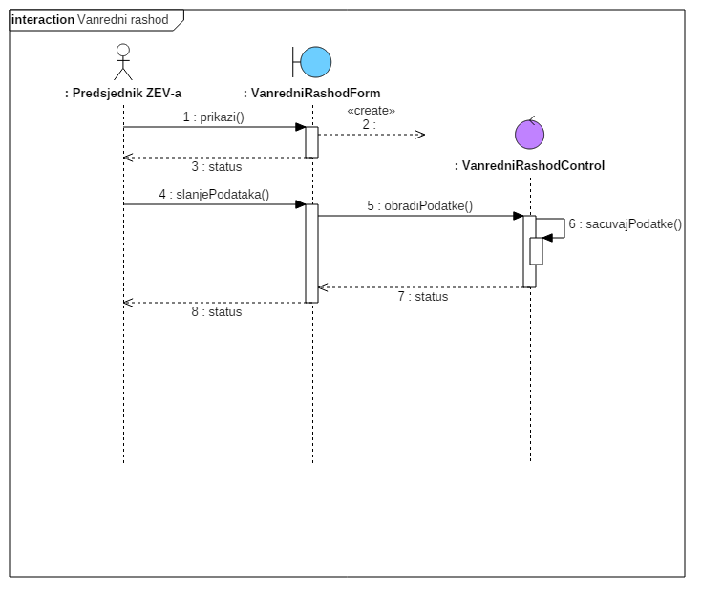

### Dodjela privilegija

|  |  |  |
| --- | --- | --- |
| Naziv | Dodjela privilegija | |
| Šifra | P6 | |
| Učesnici | Predsjednik ZEV-a | |
| Svrha | Dodjela uloge odgovornog lica korisniku ili oduzimanje uloge | |
| Preduslovi | Postojanje korisničkog naloga (naloga etažnog vlasnika) | |
| Postuslovi | Korisnik obavješten o privilegijama | |
| Osnovni tok | **Koraci** | **Akcije** |
| **1.** | Izbor opcije za dodjelu privilegija |
| **2.** | Prikaz svih etažnih vlasnika |
| **3.** | Dodavanje privilegija izabranom korisniku |
| **4.** | Izbor opcije za čuvanje promjena |
| **5.** | Slanje obavještenja korisniku o dobijenim privilegijama |
| **6.** | Povratak na početnu stranu |
| Alternativni tok | **Koraci** | **Akcije** |
| Nema alternativnih tokova. | |

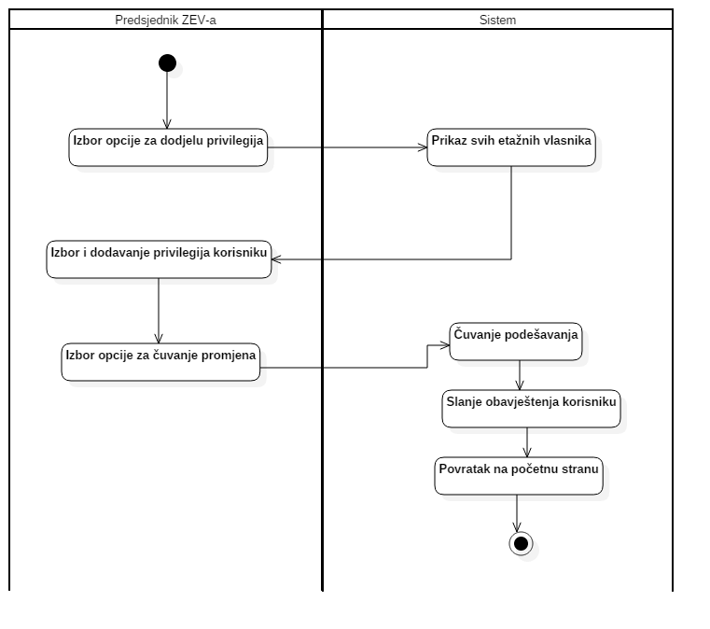

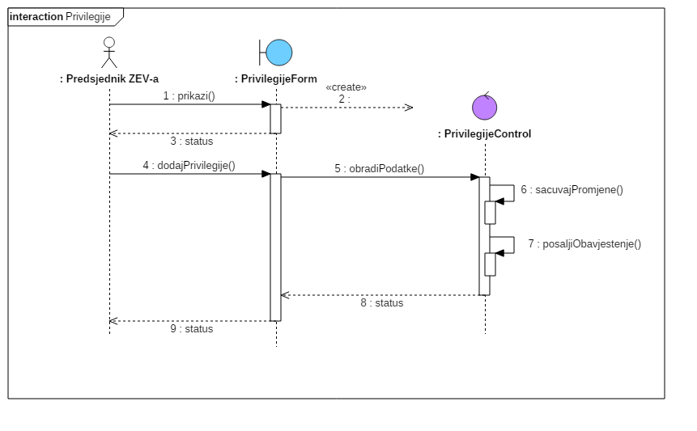

### Unos pristiglih računa

|  |  |  |
| --- | --- | --- |
| Naziv | Unos pristiglih računa | |
| Šifra | P7 | |
| Učesnici | Predsjednik ZEV-a | |
| Svrha | Evidentiranje pristiglih računa | |
| Preduslovi | Postojanje računa | |
| Postuslovi | Evidentirani računi | |
| Osnovni tok | **Koraci** | **Akcije** |
| **1.** | Izbor opcije za unos pristiglih računa |
| **2.** | Prikaz forme za unos |
| **3.** | Unos tipa računa |
| **4.** | Unos iznosa za plaćanje |
| **5.** | Unos datuma obračuna |
| **6.** | Izbor opcije za čuvanje unosa |
| **7.** | Povratak na početnu stranu |
| Alternativni tok | **Koraci** | **Akcije** |
| Nema alternativnih tokova. | |

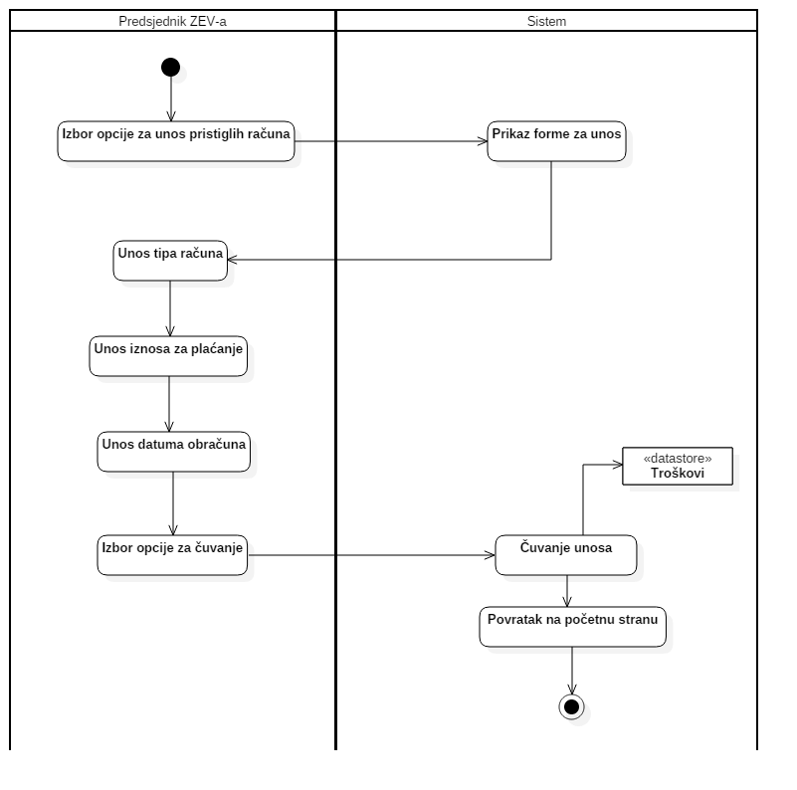

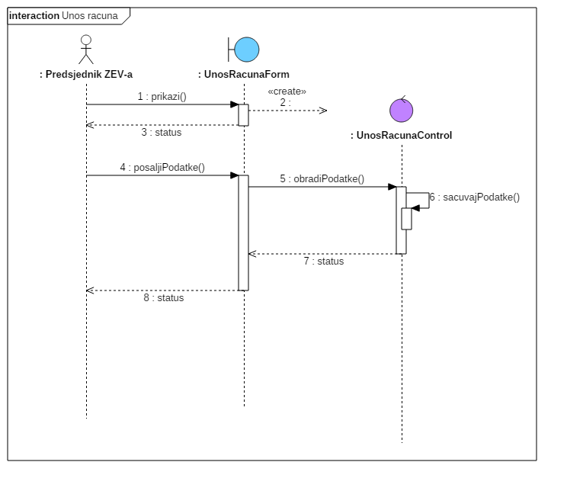

### Generisanje mjesečnog obračuna

|  |  |  |
| --- | --- | --- |
| Naziv | Generisanje mjesečnog obračuna | |
| Šifra | P8 | |
| Učesnici | Predsjednik ZEV-a | |
| Svrha | Generisanje i slanje obračuna etažnim vlasnicima | |
| Preduslovi | Evidentirani svi računi neophodni za obračun, ispravno konfigurisani parametri za obračun | |
| Postuslovi | Generisan i poslat obračun | |
| Osnovni tok | **Koraci** | **Akcije** |
| **1.** | Izbor opcije za generisanje obračuna |
| **2.** | Prikaz generisanog obračuna |
| **3.** | Ručno validiranje obračuna |
| **4.** | Izbor opcije za slanje etažnim vlasnicima |
| **5.** | Povratak na početnu stranu |
| Alternativni tok | **Koraci** | **Akcije** |
| **4a.** | U slučaju greške pri generisanju, predsjednik bira opciju za izlaz, te se preusmjerava na početnu stranu. |

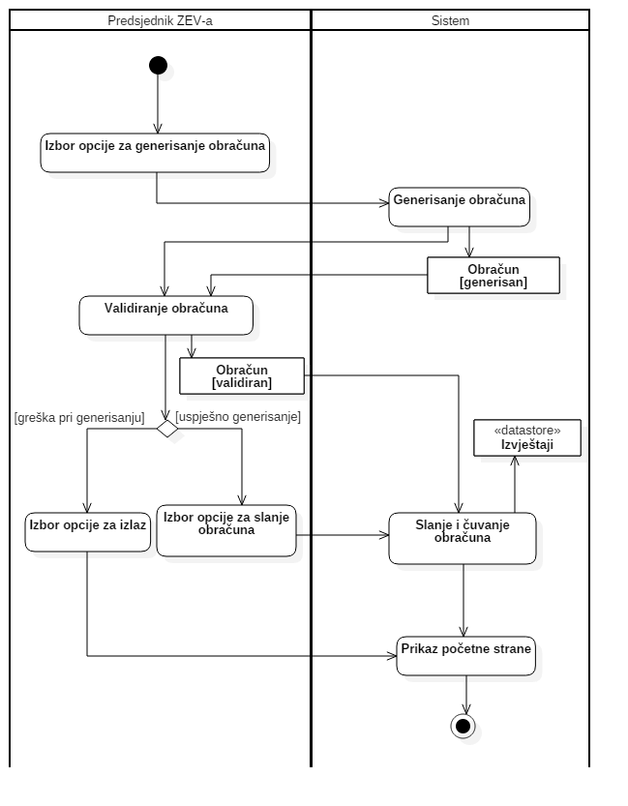

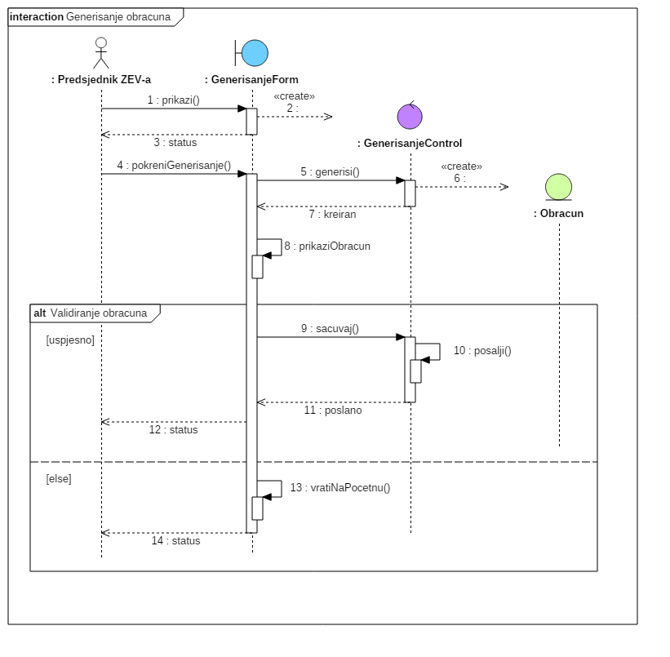

### Generisanje godišnjeg izvještaja

|  |  |  |
| --- | --- | --- |
| Naziv | Generisanje godišnjeg izvještaja | |
| Šifra | P9 | |
| Učesnici | Predsjednik ZEV-a | |
| Svrha | Generisanje godišnjeg izvještaja | |
| Preduslovi | Evidentirani svi obračuni protekle godine, ispravno konfigurisani parametri za obračun | |
| Postuslovi | Generisan konačan godišnji izvještaj | |
| Osnovni tok | **Koraci** | **Akcije** |
| **1.** | Izbor opcije za generisanje godišnjeg izvještaja |
| **2.** | Prikaz generisanog izvještaja |
| **3.** | Izbor opcije za čuvanje izvještaja |
| **4.** | Povratak na početnu stranu |
| Alternativni tok | **Koraci** | **Akcije** |
| Nema alternativnog toka. | |

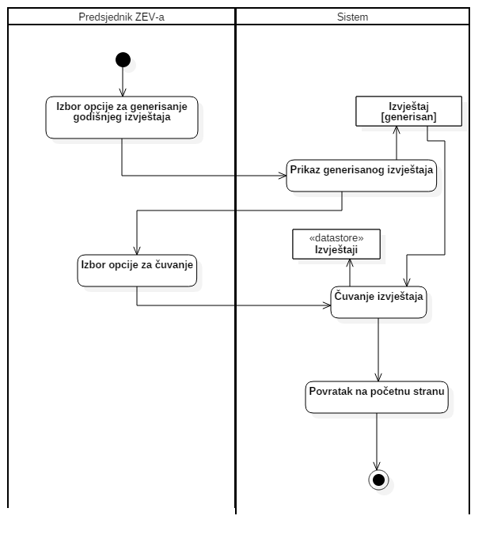

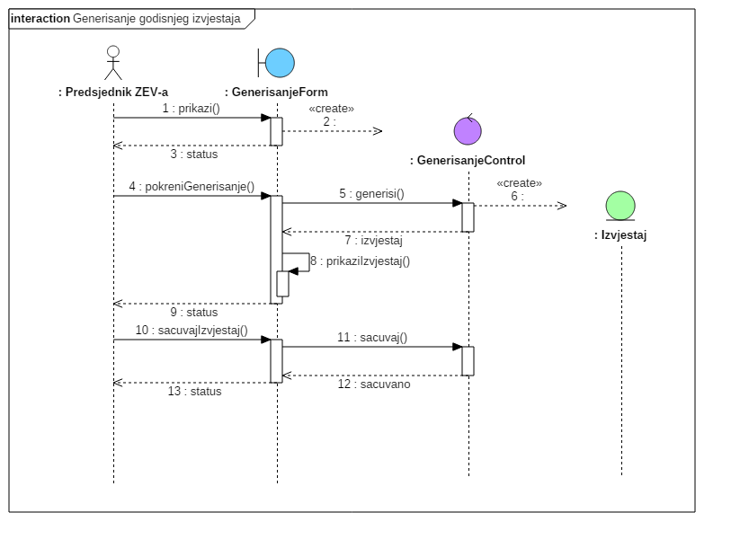

### Pregled trenutnog stanja računa

|  |  |  |
| --- | --- | --- |
| Naziv | Pregled trenutnog stanja računa | |
| Šifra | P10 | |
| Učesnici | Predsjednik ZEV-a | |
| Svrha | Uvid u trenutno stanje računa | |
| Preduslovi | Postojanje računa, ispravno unoseni svi rashodi i prihodi | |
| Postuslovi | Prikazani prihodi i rashodi za neki vremenski period | |
| Osnovni tok | **Koraci** | **Akcije** |
| **1.** | Izbor opcije za pregled trenutnog stanja računa |
| **2.** | Prikaz prihoda i rashoda (uz mogućnost filtriranja) |
| **3.** | Povratak na početnu stranu |
| Alternativni tok | **Koraci** | **Akcije** |
| Nema alternativnog toka. | |

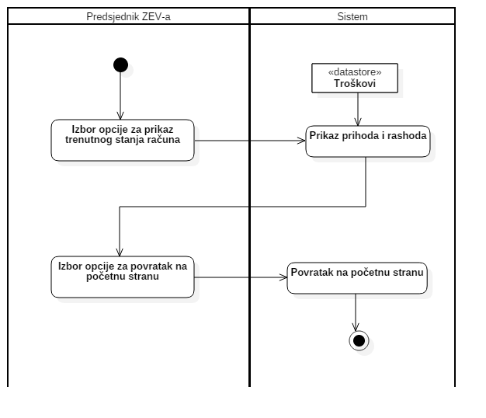

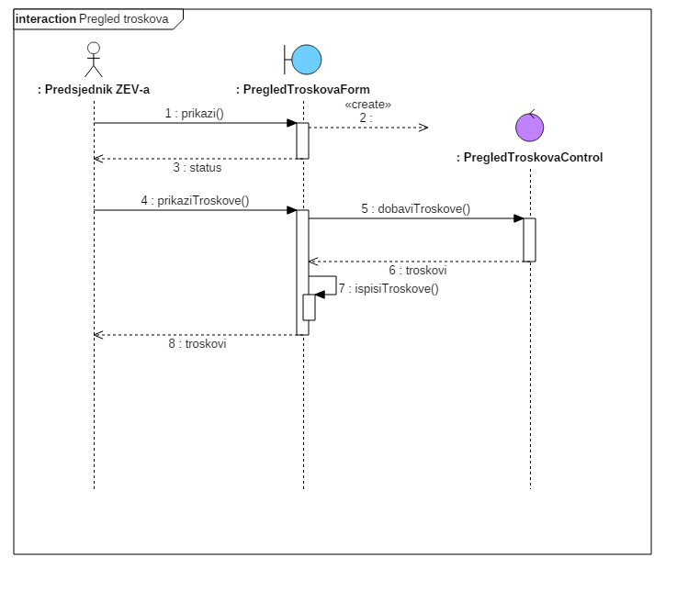

### Generisanje vanrednih izvještaja

|  |  |  |
| --- | --- | --- |
| Naziv | Generisanje vanrednih izvještaja | |
| Šifra | P11 | |
| Učesnici | Predsjednik ZEV-a | |
| Svrha | Generisanje vanrednog izvještaja | |
| Preduslovi | Postojanje vanrednih rashoda | |
| Postuslovi | Generisanje i slanje konačnog vanrednog izvještaja | |
| Osnovni tok | **Koraci** | **Akcije** |
| **1.** | Izbor opcije za generisanje vanrednog izvještaja |
| **2.** | Izbor vanrednog rashoda za koji se generiše izvještaj |
| **3.** | Izbor etažnih vlasnika na koje se dijeli trošak |
| **4.** | Izbor načina plaćanja rashoda |
| **5.** | Generisanje izvještaja |
| **6.** | Izbor opcije za slanje i čuvanje izvještaja |
| **7.** | Povratak na početnu stranu |
| Alternativni tok | **Koraci** | **Akcije** |
| Nema alternativnog toka. | |

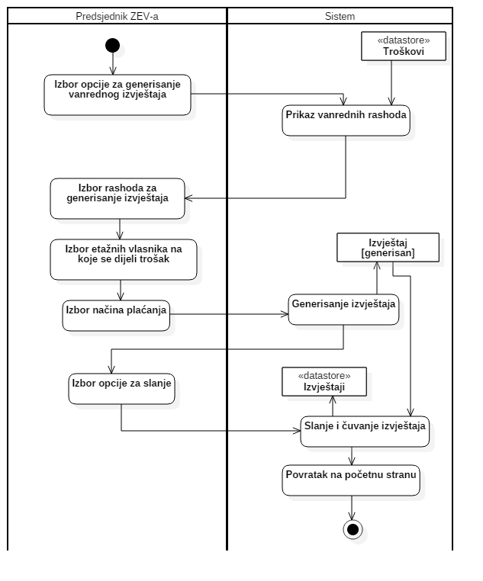

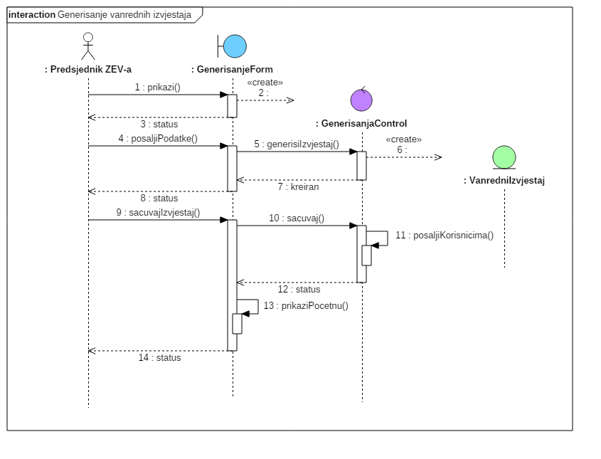

### Evidentiranje plaćanja

|  |  |  |
| --- | --- | --- |
| Naziv | Evidentiranje plaćanja | |
| Šifra | P12 | |
| Učesnici | Predsjednik ZEV-a | |
| Svrha | Evidentiranje uspješne uplate za etažnog vlasnika | |
| Preduslovi | Uplaćen iznos | |
| Postuslovi | Evidentirana uplata | |
| Osnovni tok | **Koraci** | **Akcije** |
| **1.** | Izbor opcije za evidentiranje plaćanja |
| **2.** | Prikaz forme za evidentiranje |
| **3.** | Unos etažnog vlasnika koji je uplatio račun |
| **4.** | Unos detalja o uplati |
| **5.** | Izbor opcije za čuvanje uplate |
| **6.** | Povratak na početnu stranu |
| Alternativni tok | **Koraci** | **Akcije** |
| Nema alternativnog toka. | |

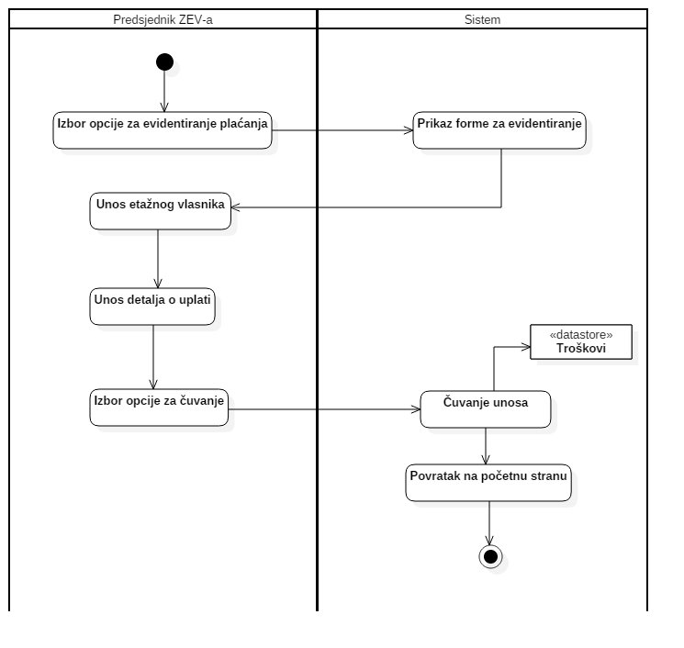

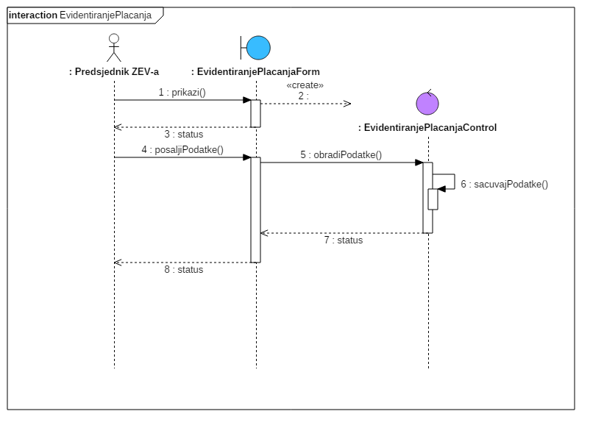

## Dijagrami slučajeva upotrebe i dijagrami sekvenci podsistema za administratora

### Pregled zahtjeva za učlanjenje ZEV-a

|  |  |  |
| --- | --- | --- |
| Naziv | Pregled zahtjeva za učlanjivanje ZEV-a | |
| Šifra | A1 | |
| Učesnici | Administrator ZEV-a | |
| Svrha | Kreiranje novog ZEV-a i dodavanje u bazu podataka | |
| Preduslovi | Forma za učlanjivanje | |
| Postuslovi | Kreiran novi ZEV | |
| Osnovni tok | **Koraci** | **Akcije** |
| **1.** | Izbor opcije za prikaz zahtjeva |
| **2.** | Prihvatanje popunjene forme |
| **3.** | Biranje zahtjeva |
| **4.** | Obrađiavnje zahtjeva |
| **5.** | Povratak na početnu stranu |
| Alternativni tok | **Koraci** | **Akcije** |
| **4.a** | Ukoliko administrator ne želi da obradi zahtjev, ima mogućnost da izabere drugi zahtjev; tok izvršavanja se vraća na tačku 3. |
| **4.b** | Nakon što je obradio zahtjev administrator ima mogućnost da izabere drugi zahtjev; tok izvršavanja se vraća na tačku 3. |

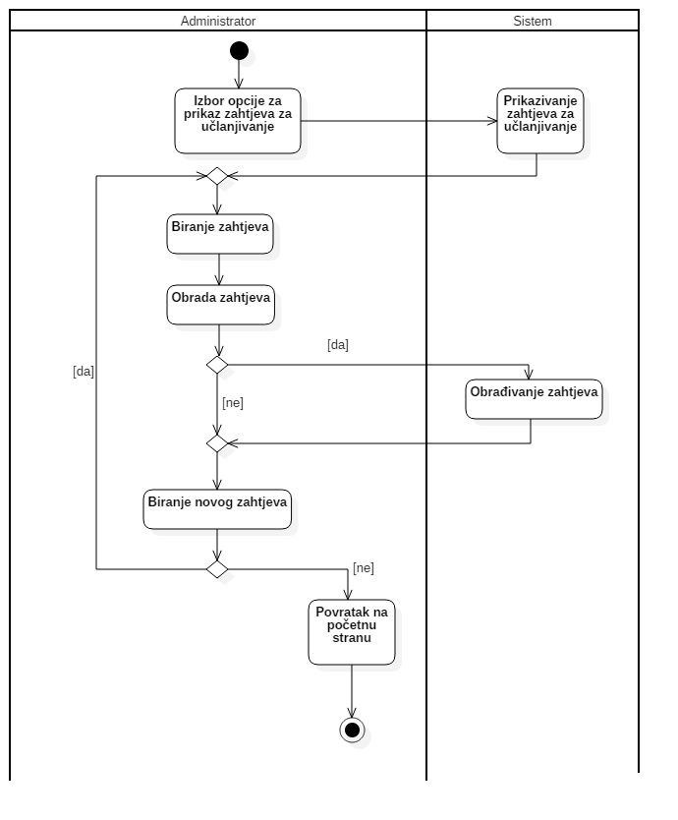

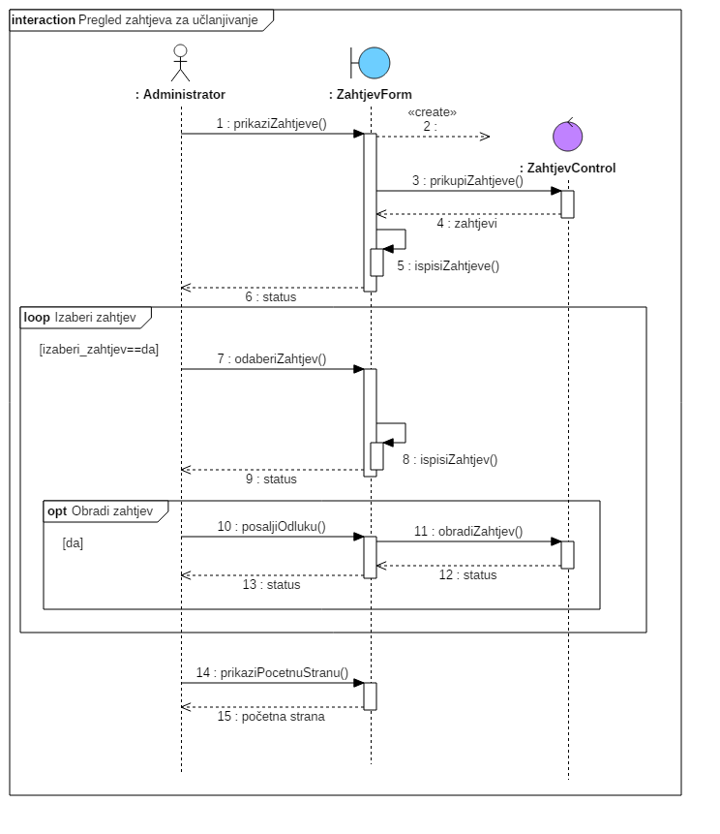

### Donošenje odluke o odobravanju ili odbijanju zahtjeva

|  |  |  |
| --- | --- | --- |
| Naziv | Pregled zahtjeva za učlanjivanje ZEV-a | |
| Šifra | A2 | |
| Učesnici | Administrator ZEV-a | |
| Svrha | Odobravanje ili odbijanje zahtjeva | |
| Preduslovi | Popunjena forma za učlanjivanje | |
| Postuslovi | Odobren ili odvijen zahtjev | |
| Osnovni tok | **Koraci** | **Akcije** |
| **1.** | Donošenje odluke |
| **2.** | Kreiranje novog naloga |
| **3.** | Dostavljanje obavještenja o kreiranom nalogu |
| **4.** | Pohranjivanje naloga u bazu podataka |
| **5.** | Kreiranje novog ZEV-a |
| **6.** | Dostavljanje obavještenja o kreiraniom ZEV-u |
| **7.** | Pohranjivanje ZEV-a u bazu podataka |
| **8.** | Povratak na početnu stranu |
| Alternativni tok | **Koraci** | **Akcije** |
| **1.a** | Ukoliko administrator odbije zahtjev šalje se obavještenje predsjedniku o odbijanju zahtjeva kao i mogućnost kreiranja novog zahtjeva za učlanjivanje; tok izvršavanja prelazi na tačku 8. |

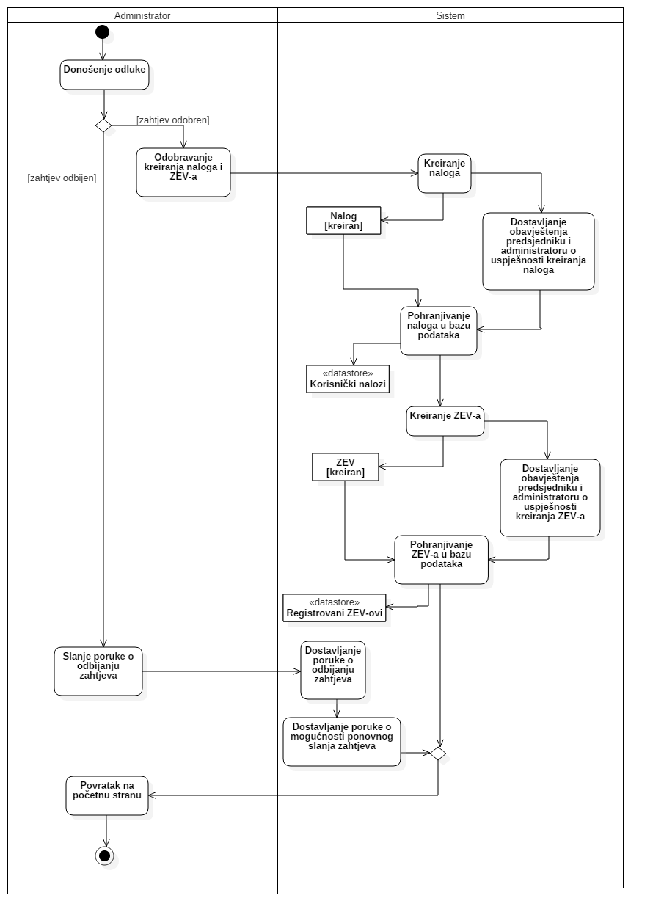

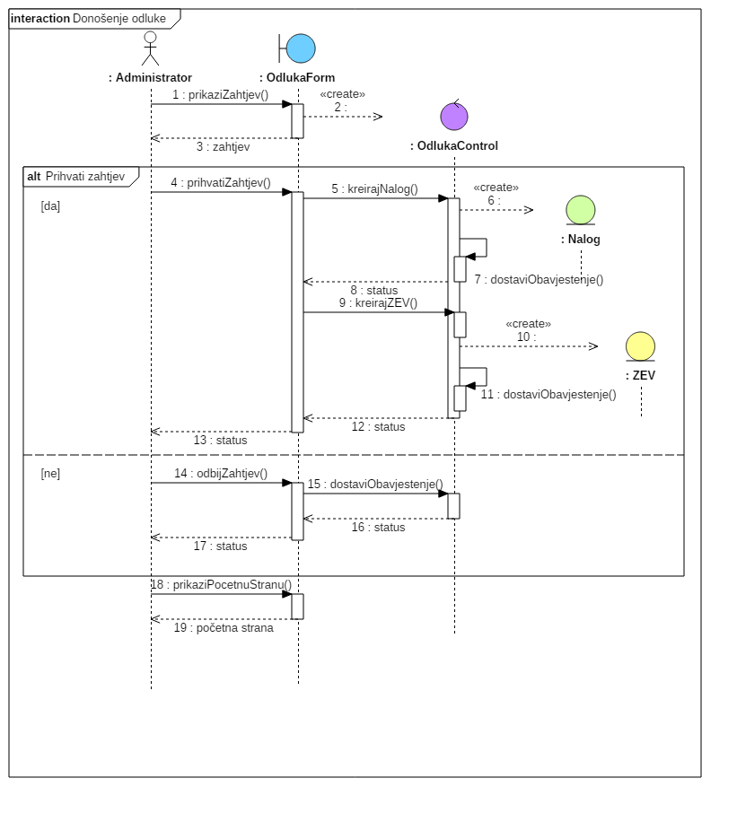

### Pregled informacija o registrovanim ZEV-ovima

|  |  |  |
| --- | --- | --- |
| Naziv | Pregled zahtjeva za učlanjivanje ZEV-a | |
| Šifra | A3 | |
| Učesnici | Administrator ZEV-a | |
| Svrha | Pregled informacija o registrovanim ZEV-ovima | |
| Preduslovi | Baza podataka o registrovanim ZEV-ovima | |
| Postuslovi | Pregledane informacije | |
| Osnovni tok | **Koraci** | **Akcije** |
| **1.** | Izbor opcije za pregled informacija |
| **2.** | Prihvatanje popunjene forme |
| **3.** | Biranje zahtjeva |
| **4.** | Obrađiavnje zahtjeva |
| **5.** | Povratak na početnu stranu |
| Alternativni tok | **Koraci** | **Akcije** |
| **4.a** | Ukoliko administrator ne želi da obradi zahtjev, ima mogućnost da izabere drugi zahtjev; tok izvršavanja se vraća na tačku 3. |
| **4.b** | Nakon što je obradio zahtjev administrator ima mogućnost da izabere drugi zahtjev; tok izvršavanja se vraća na tačku 3. |

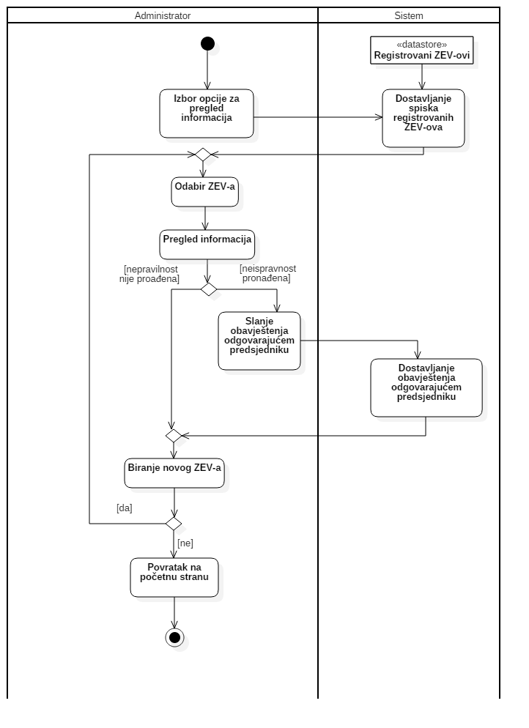

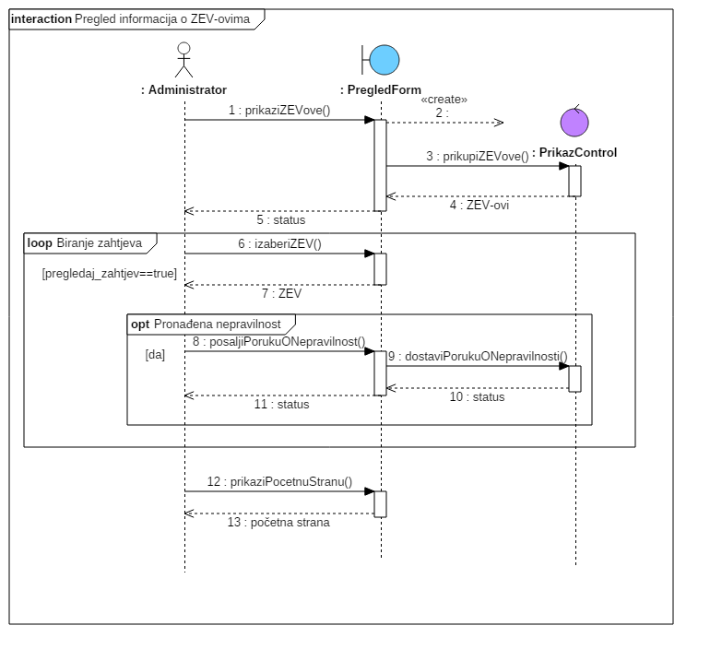

### Uklanjanje ZEV-a

|  |  |  |
| --- | --- | --- |
| Naziv | Pregled zahtjeva za učlanjivanje ZEV-a | |
| Šifra | A4 | |
| Učesnici | Administrator ZEV-a | |
| Svrha | Uklanjanje ZEV-a iz baze podataka | |
| Preduslovi | Baza podataka sa registrovanim ZEV-ovima | |
| Postuslovi | Uklonjen ZEV | |
| Osnovni tok | **Koraci** | **Akcije** |
| **1.** | Prijem zahtjeva za uklanjanje ZEV-a |
| **2.** | Izbor opcije za uklanjanje ZEV-a |
| **3.** | Uklanjanje ZEV-a |
| **4.** | Deaktivacije naloga odgovarajućeg predsjednika |
| **5.** | Dostavljanje obavještenja o uspješnom uklanjanju ZEV-a |
| **6.** | Povratak na početnu stranu |
| Alternativni tok | **Koraci** | **Akcije** |
| **1.a** | Ukoliko administrator ne odobri zahtjev za uklanjanje ZEV-a šalje se obavještenje predsjedniku o neuspješnom uklanjanju ZEV-a; tok izvršavanja prelazi na tačku 6. |

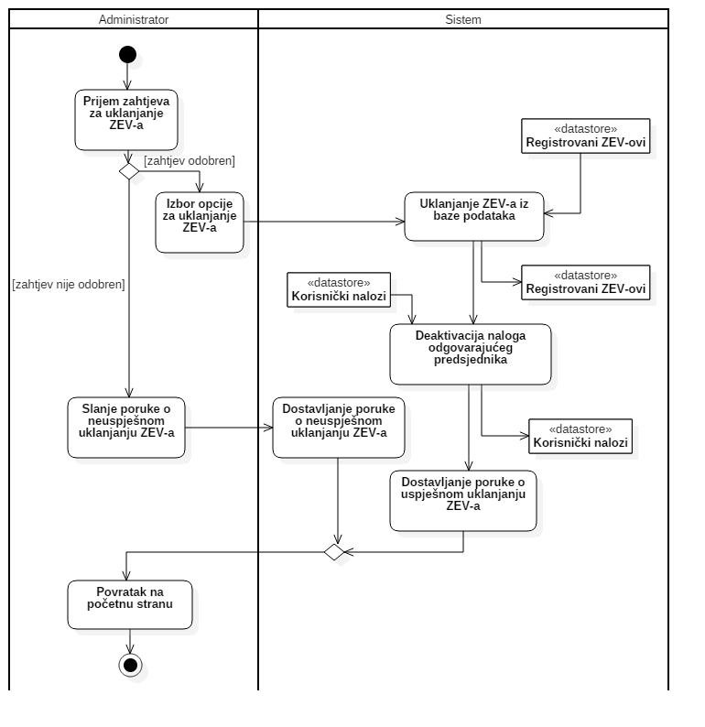

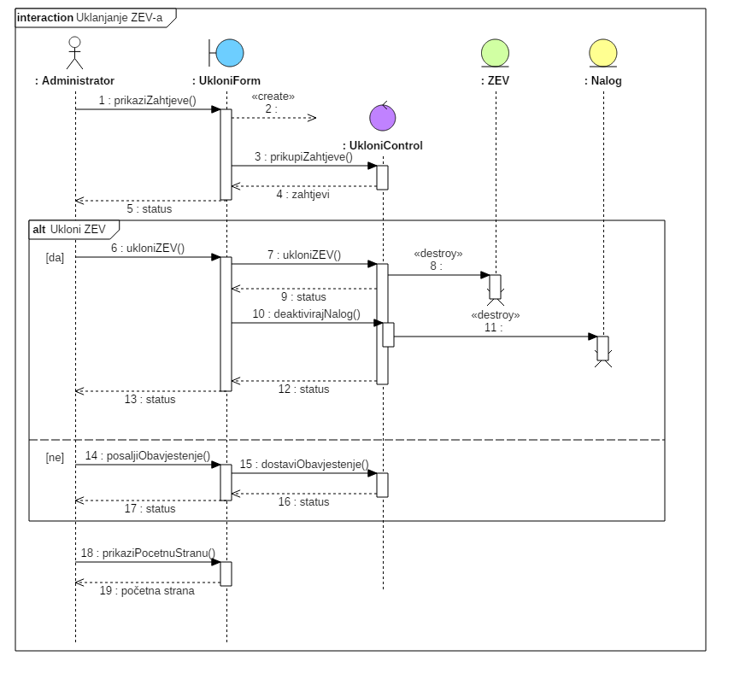

## Dijagrami slučajeva upotrebe i dijagrami sekvenci podsistema za korisnika

### Registracija na sistem

|  |  |  |
| --- | --- | --- |
| Naziv | Registracija na sistem | |
| Šifra | K1 | |
| Učesnici | Korisnik | |
| Svrha | Registracija na sistem | |
| Preduslovi | Nema | |
| Postuslovi | Korisnik posjeduje kreiran nalog za sistem | |
| Osnovni tok | **Koraci** | **Akcije** |
| **1.** | Izbor za opcije za registraciju na sistem |
| **2.** | Prikaz forme za registraciju |
| **3.** | Unos kredencijala |
| **4.** | Provjera ispravnosti kredencijala |
| **5.** | Kreiranje novog korisničkog naloga sa datim kredencijalima |
| **6.** | Čuvanje novog korisničkog naloga |
| Alternativni tok | **Koraci** | **Akcije** |
| **4a.** | U slučaju neispravnog unosa, prikazuje se poruka o grešci. Tok se preusmjerava na korak 3. |

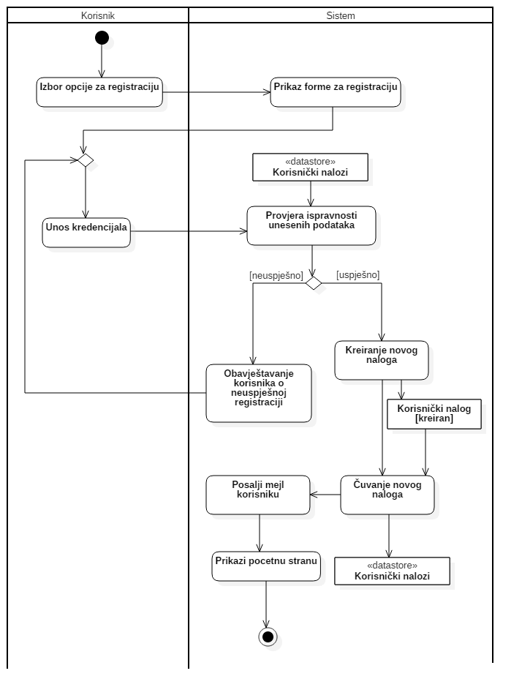

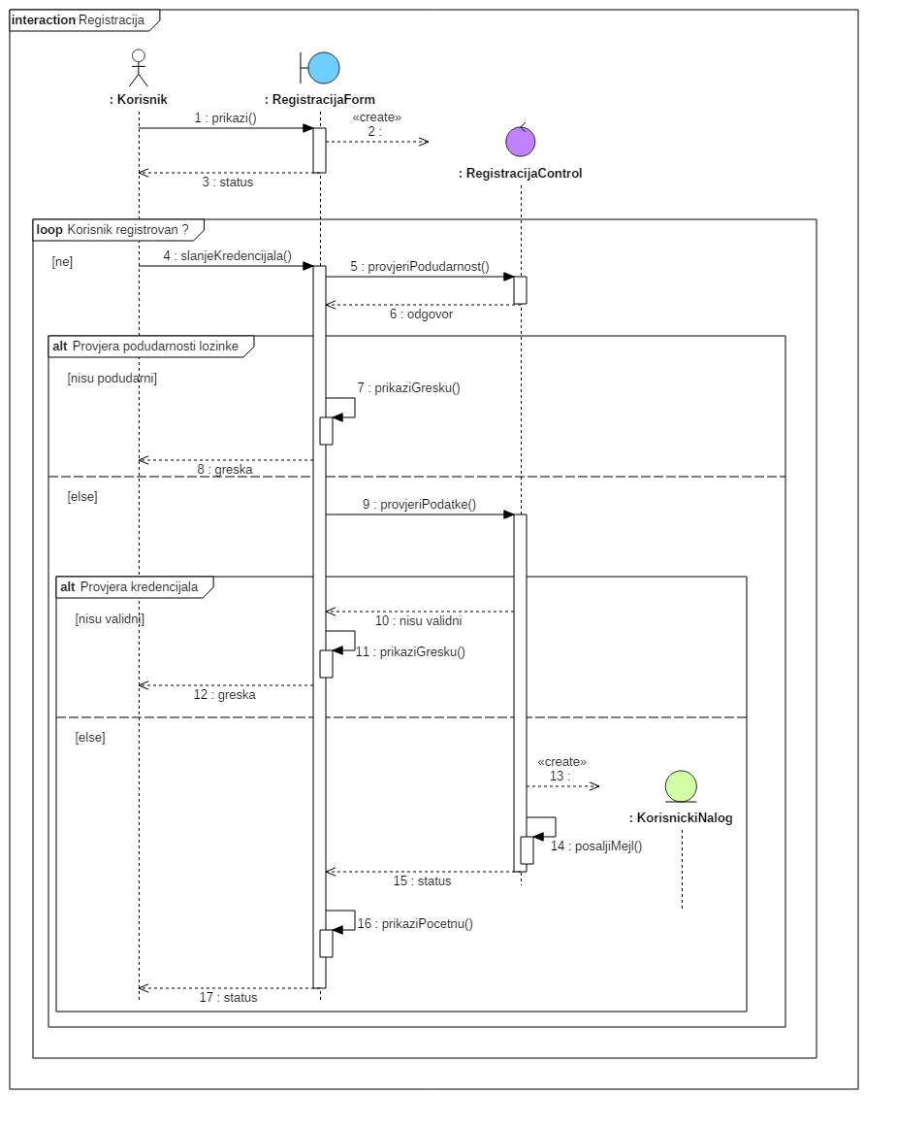

### Prijava na sistem

|  |  |  |
| --- | --- | --- |
| Naziv | Prijava na sistem | |
| Šifra | K2 | |
| Učesnici | Korisnik | |
| Svrha | Prijava na sistem | |
| Preduslovi | Postojanje korisničkog naloga | |
| Postuslovi | Omogućen pristup sistemu sa datim nalogom | |
| Osnovni tok | **Koraci** | **Akcije** |
| **1.** | Izbor opcija za prijavu na sistem |
| **2.** | Prikaz forme za prijavu na sistem |
| **3.** | Unos kredencijala |
| **4.** | Provjera ispravnosti kredencijala |
| **5.** | Prikaz početne strane |
| Alternativni tok | **Koraci** | **Akcije** |
| **4a.** | U slučaju neispravnog unosa, prikazuje se poruka o grešci. Tok se preusmjerava na korak 3. |

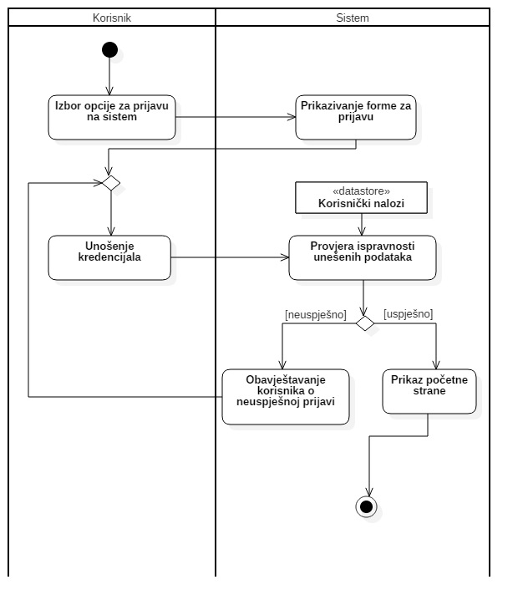

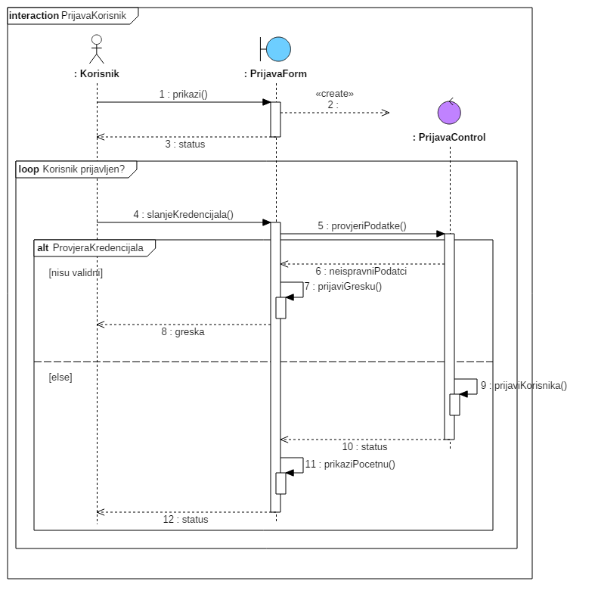

### Pregled svih ZEV-ova

|  |  |  |
| --- | --- | --- |
| Naziv | Pregled svih ZEV-ova | |
| Šifra | K3 | |
| Učesnici | Korisnik | |
| Svrha | Pregled svih ZEV-ova | |
| Preduslovi | Uspješna prijava na sistem | |
| Postuslovi | Prikazana lista traženih ZEV-ova | |
| Osnovni tok | **Koraci** | **Akcije** |
| **1.** | Izbor opcije za pregled ZEV-ova |
| **2.** | Prikaz forme za unos naprednih parametara za pretragu |
| **3.** | Unos naprednih parametara |
| **4.** | Prikaz ZEV-ova koji zadovoljavaju parametere pretrage |
| Alternativni tok | **Koraci** | **Akcije** |
| Nema alternativnih tokova. | |

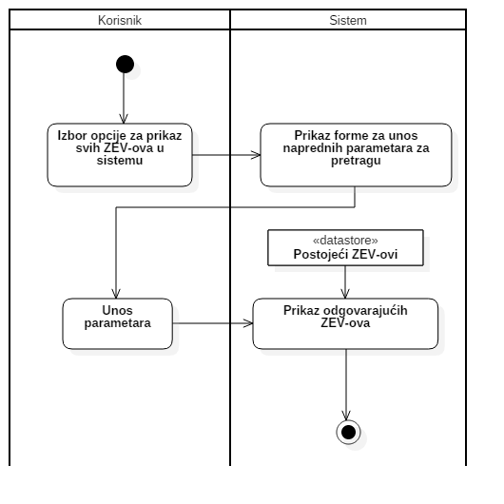

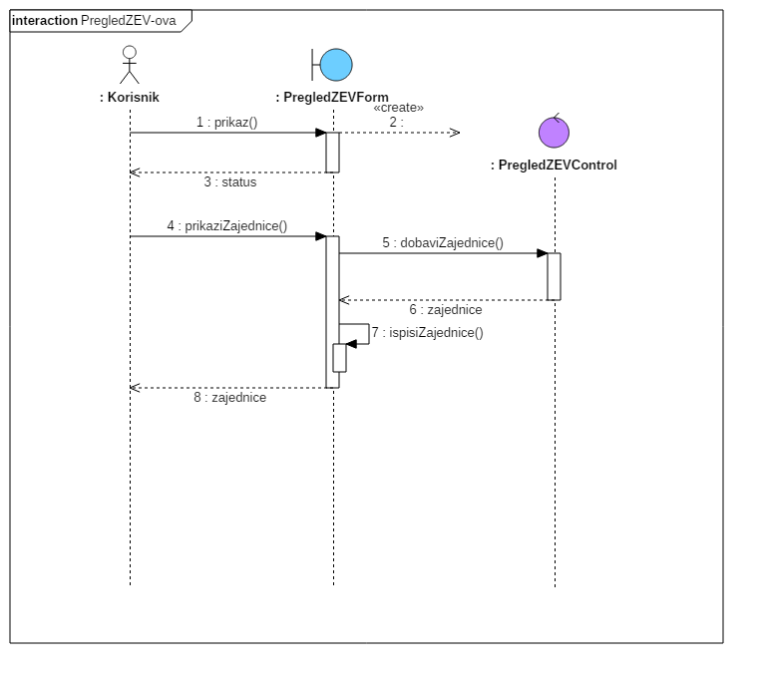

### Učlanjivanje u ZEV

|  |  |  |
| --- | --- | --- |
| Naziv | Učlanjivanje u ZEV | |
| Šifra | K4 | |
| Učesnici | Korisnik | |
| Svrha | Slanje zahtjeva za učlanjivanje u traženi ZEV | |
| Preduslovi | Postojanje liste ZEV-ova | |
| Postuslovi | Uspješno poslan zahtjev za učlanjivanje | |
| Osnovni tok | **Koraci** | **Akcije** |
| **1.** | Izbor odgovarajućeg ZEV-a sa liste |
| **2.** | Prikaz detalja o izabranom ZEV-u |
| **3.** | Izbor opcije za učlanjivanje u ZEV |
| **4.** | Prikaz forme za učlanjivanje |
| **5.** | Unos podataka |
| **6.** | Provjera ispravnosti unesenih podataka |
| **7.** | Slanje zahtjeva za učlanjivanje |
| **8.** | Prikaz obavještenja o uspješno poslanom zahtjevu |
| Alternativni tok | **Koraci** | **Akcije** |
| **6a.** | U slučaju neispravnog unosa, prikazuje se poruka o grešci. Tok se preusmjerava na korak 3. |

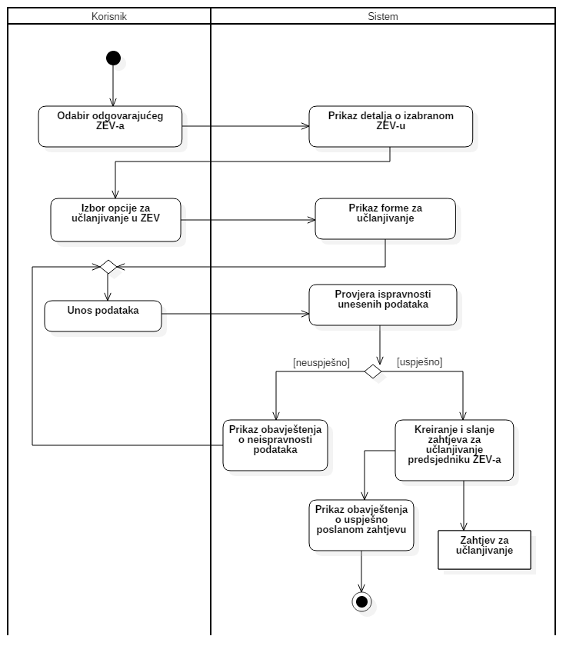

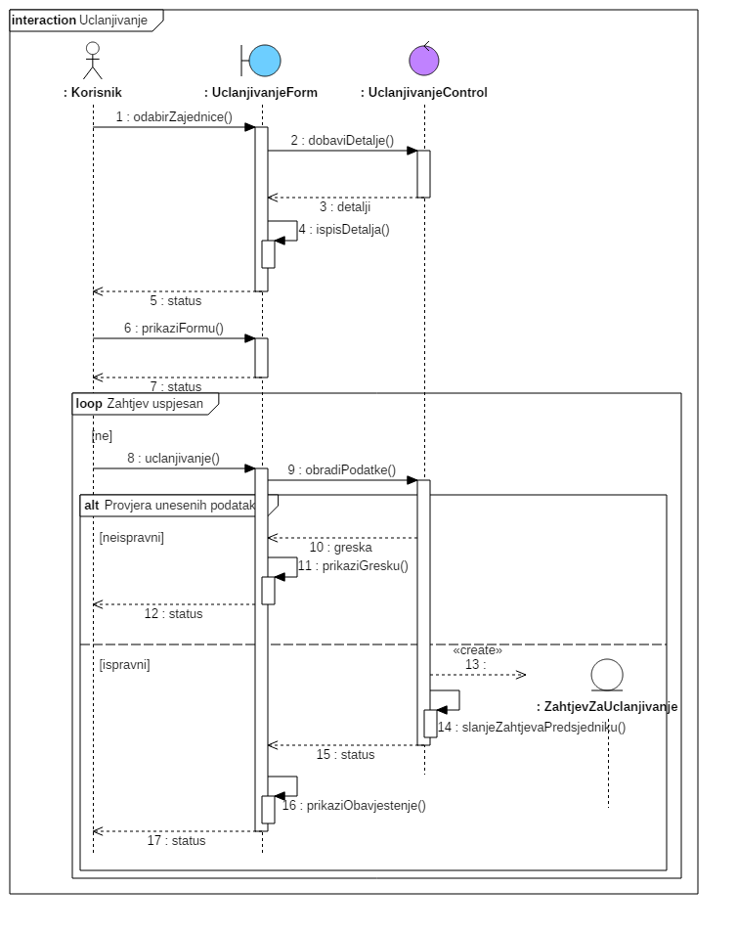

### Ažuriranje informacija o stambenom prostoru

|  |  |  |
| --- | --- | --- |
| Naziv | Ažuriranje informacija o stambenom prostoru | |
| Šifra | K5 | |
| Učesnici | Korisnik | |
| Svrha | Slanje zahtjeva za izmjenu informacija o stambenom prostoru | |
| Preduslovi | Postojanje odobrenog članstva u datom ZEV-u | |
| Postuslovi | Uspješno poslan zahtjev za izmjenu informacija | |
| Osnovni tok | **Koraci** | **Akcije** |
| **1.** | Izbor opcije za pregled stambenih prostora korisnika |
| **2.** | Prikaz stambenih prostora |
| **3.** | Odabir željenog stambenog prostora |
| **4.** | Prikaz detalja o stambenom prostoru |
| **5.** | Izbor opcije za ažuriranje podataka |
| **6.** | Prikazivanje forme za ažuriranje informacija |
| **7.** | Unos podataka |
| **8.** | Provjera ispravnosti unesenih podataka |
| **9.** | Kreiranje i slanje zahtjeva |
| **10.** | Prikaz obavještenja o uspješno poslanom zahtjevu |
| Alternativni tok | **Koraci** | **Akcije** |
| **8a.** | U slučaju neispravnog unosa, prikazuje se poruka o grešci. Tok se preusmjerava na korak 3. |

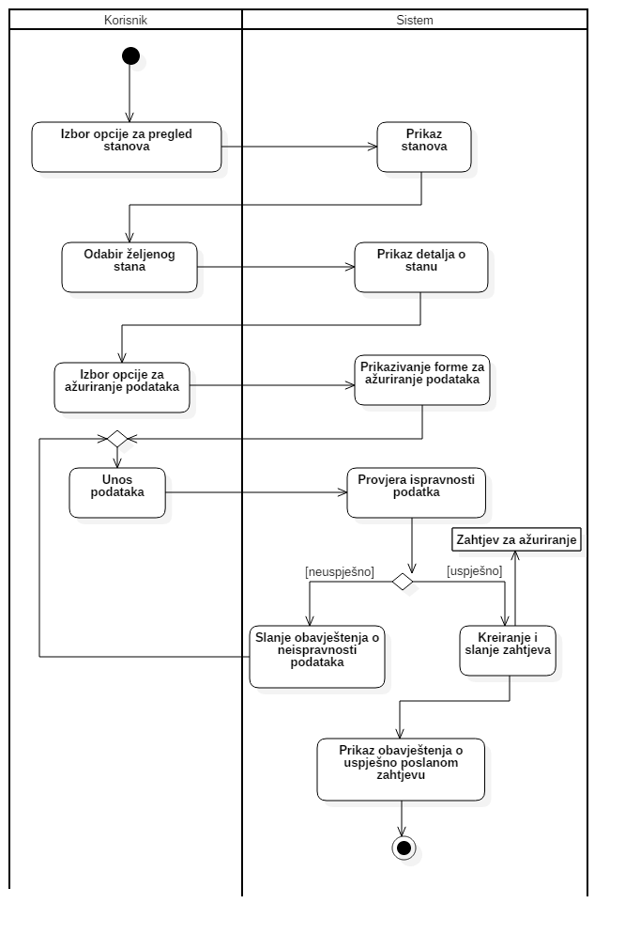

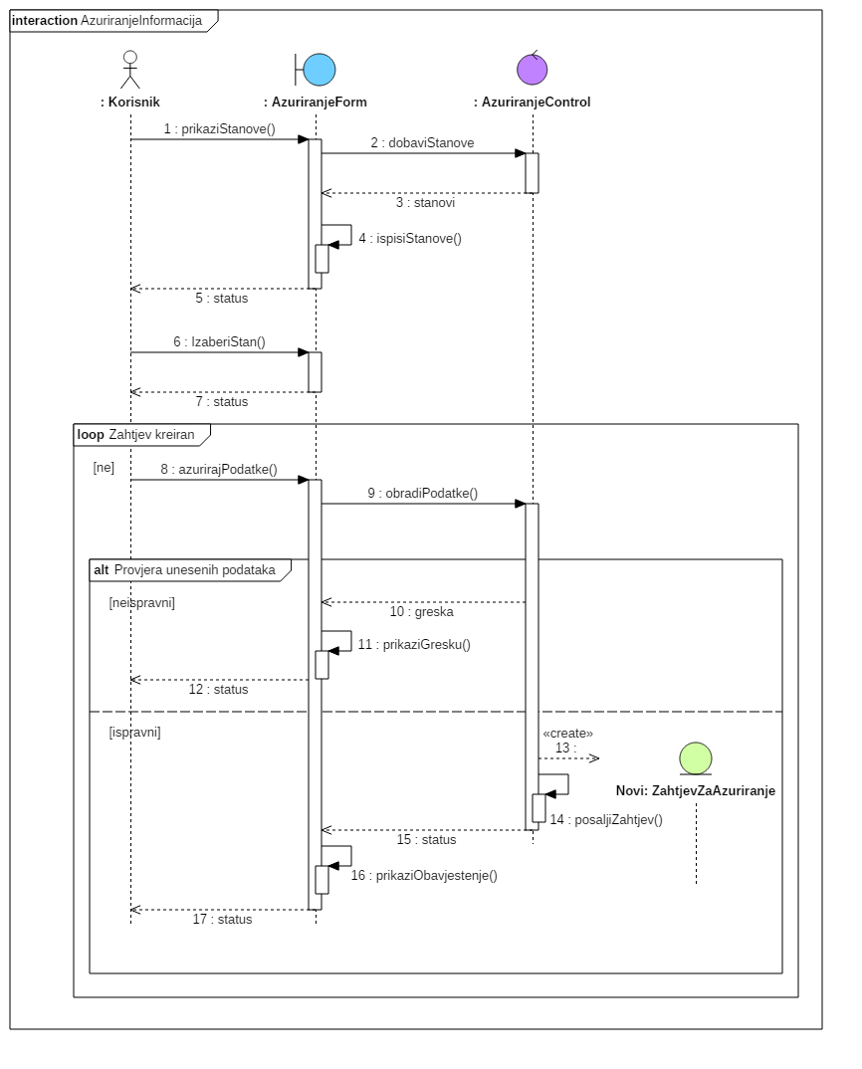

### Pregled obračuna

|  |  |  |
| --- | --- | --- |
| Naziv | Pregled obračuna | |
| Šifra | K6 | |
| Učesnici | Korisnik | |
| Svrha | Omogućavanje korisniku da pregleda sve relevantne obračune | |
| Preduslovi | Postojanje odobrenog članstva u datom ZEV-u | |
| Postuslovi | Prikaz liste svih obračuna | |
| Osnovni tok | **Koraci** | **Akcije** |
| **1.** | Izbor opcije za pregled obračuna |
| **2.** | Prikaz forme za unos naprednih parametara za pretragu |
| **3.** | Unos parametara |
| **4.** | Prikaz odgovarajućih obračuna |
| Alternativni tok | **Koraci** | **Akcije** |
| Nema alternativnih tokova. | |

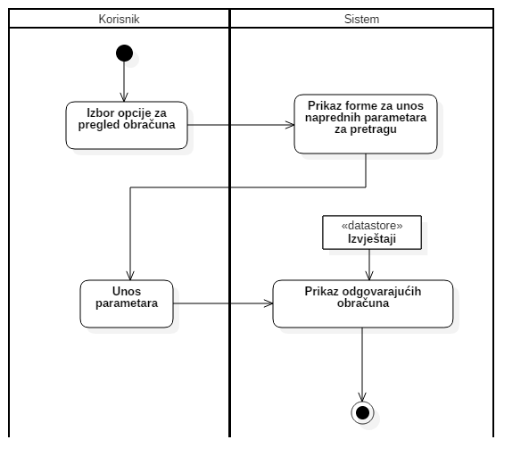

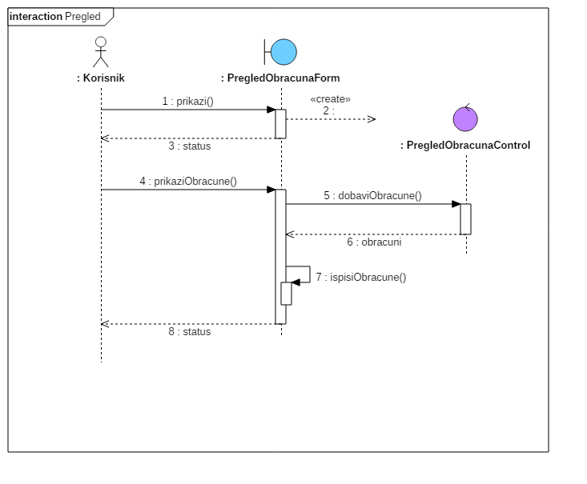

### Kreiranje naloga za uplatu

|  |  |  |
| --- | --- | --- |
| Naziv | Kreiranje naloga za uplatu | |
| Šifra | K7 | |
| Učesnici | Korisnik | |
| Svrha | Kreiranje naloga za uplatu u online bankarstvu | |
| Preduslovi | Prikazana lista pojedinačnih računa | |
| Postuslovi | Generisan nalog za uplatu | |
| Osnovni tok | **Koraci** | **Akcije** |
| **1.** | Izbor željenog obračuna |
| **2.** | Prikaz detalja o obračunu |
| **3.** | Izbor opcije za generisanje naloga za uplatu |
| **4.** | Generisanje naloga |
| **5.** | Prikaz obavještenja o uspješnom kreiranju naloga |
| Alternativni tok | **Koraci** | **Akcije** |
| Nema alternativnih tokova. | |

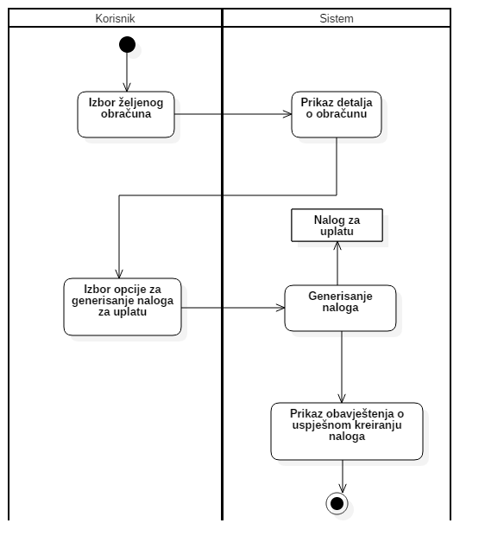

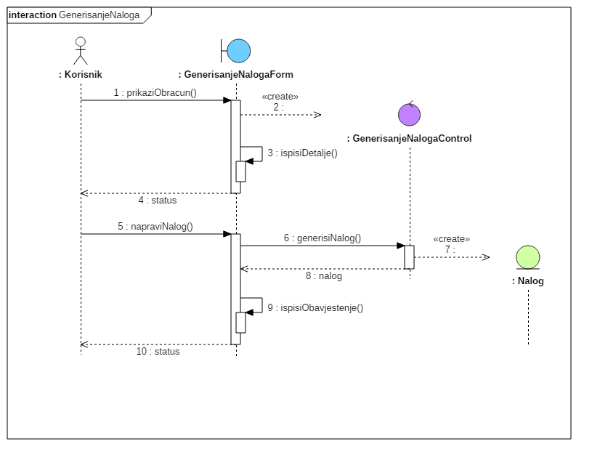

### Evidentiranje plaćenih obaveza

|  |  |  |
| --- | --- | --- |
| Naziv | Evidentiranje plaćenih obaveza | |
| Šifra | K8 | |
| Učesnici | Odgovorno lice | |
| Svrha | Evidentiranje uspješne uplate za etažnog vlasnika | |
| Preduslovi | Uplaćen iznos | |
| Postuslovi | Evidentirana uplata | |
| Osnovni tok | **Koraci** | **Akcije** |
| **1.** | Izbor opcije za evidentiranje plaćanja |
| **2.** | Prikaz forme za evidentiranje |
| **3.** | Unos etažnog vlasnika koji je uplatio račun |
| **4.** | Unos detalja o uplati |
| **5.** | Izbor opcije za čuvanje uplate |
| **6.** | Povratak na početnu stranu |
| Alternativni tok | **Koraci** | **Akcije** |
| Nema alternativnog toka. | |

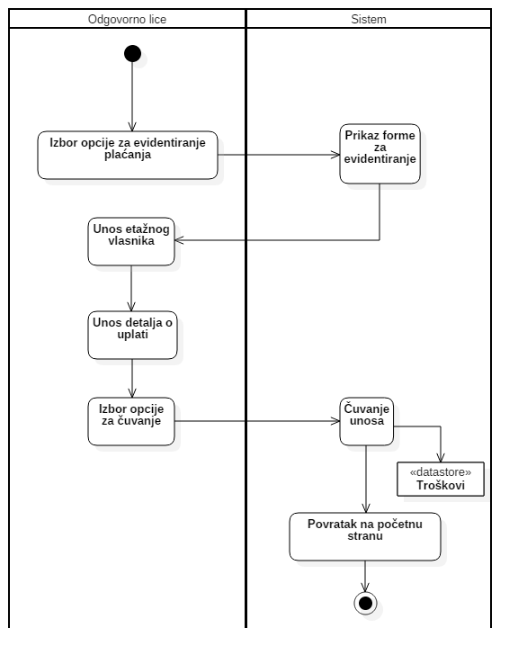

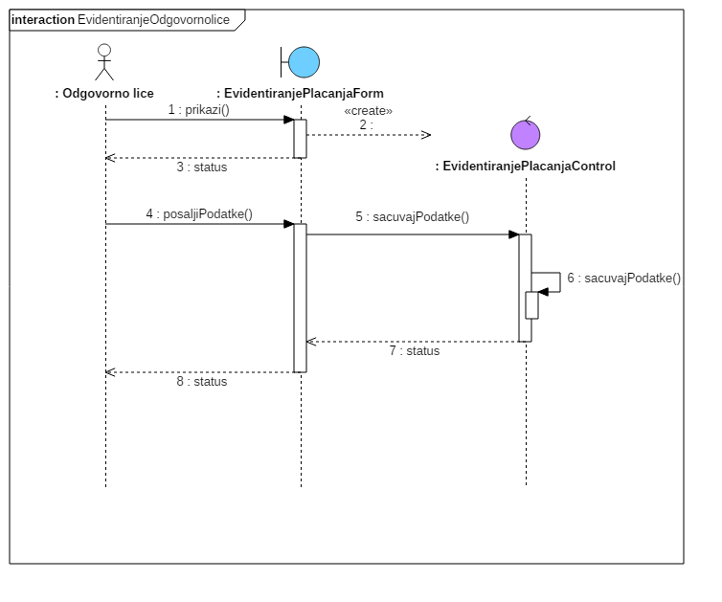

### Obrada zahtjeva za izmjenu informacija o stambenom prostoru

|  |  |  |
| --- | --- | --- |
| Naziv | Obrada zahtjeva za izmjenu informacija o stambenom prostoru | |
| Šifra | K9 | |
| Učesnici | Odgovorno lice | |
| Svrha | Obrada zahtjeva za izmjenu informacija o stambenom prostoru | |
| Preduslovi | Postojanje validnog zahtjeva za izmjenu informacija | |
| Postuslovi | Obradjen korisnički zahtjev | |
| Osnovni tok | **Koraci** | **Akcije** |
| **1.** | Izbor opcije za prikaz zahtjeva za izmjenu stana |
| **2.** | Prikazivanje svih zahtjeva |
| **3.** | Odabir željenog zahjteva |
| **4.** | Prikaz detalja o zahtjevu |
| **5.** | Analiza zahtjeva |
|  | **6.** | Ažuriranje stanja o stanu |
|  | **7.** | Slanje obavještenja korisniku |
| Alternativni tok | **Koraci** | **Akcije** |
| **6a.** | U slučaju nevalidnosti zahtjeva, tok se preusmjerava na korak 7 (preskače se ažuriranje stanja o stan) |

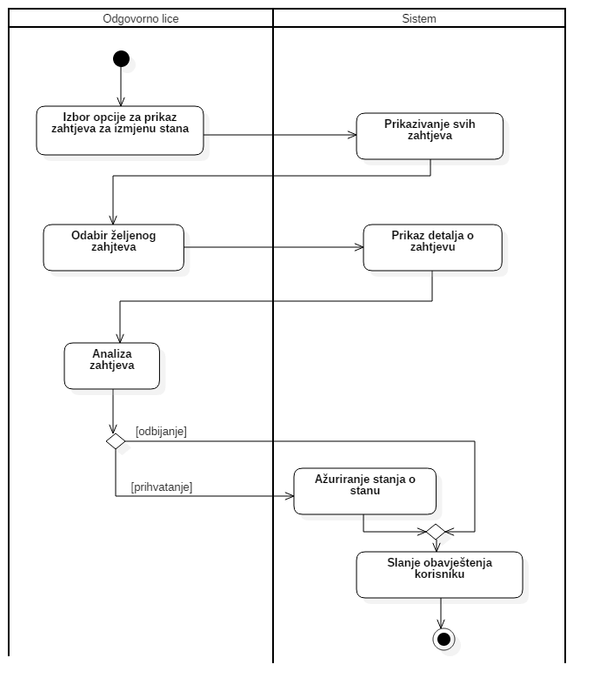

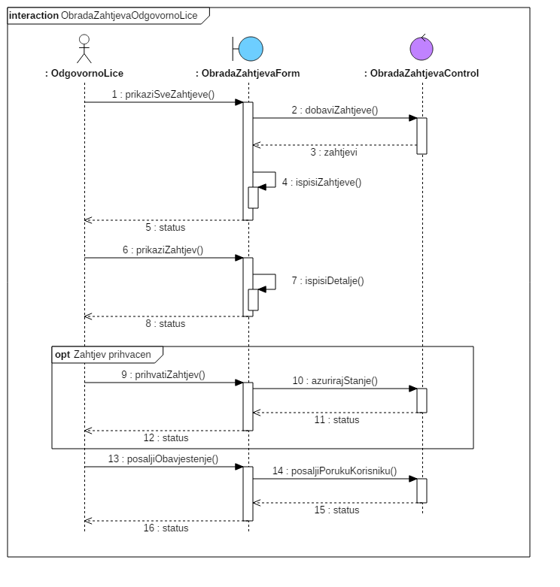

### Unos pristiglih računa

|  |  |  |
| --- | --- | --- |
| Naziv | Unos pristiglih računa | |
| Šifra | K10 | |
| Učesnici | Odgovorno lice | |
| Svrha | Unos pristiglih računa | |
| Preduslovi | Postojanje računa | |
| Postuslovi | Račun evidentiran u sistemu | |
| Osnovni tok | **Koraci** | **Akcije** |
| **1.** | Odabir opcije za unos računa |
| **2.** | Prikazivanje forme za unos |
| **3.** | Unos podataka |
| **4.** | Provjera ispravnosi podataka |
| **5.** | Kreiranje računa |
| Alternativni tok | **Koraci** | **Akcije** |
| **4a.** | U slučaju neispravnog unosa, prikazuje se poruka o grešci. Tok se preusmjerava na korak 3. |

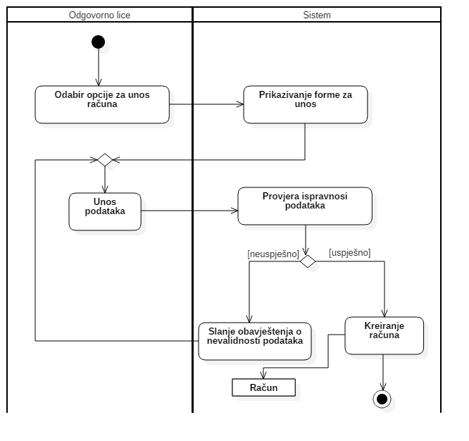

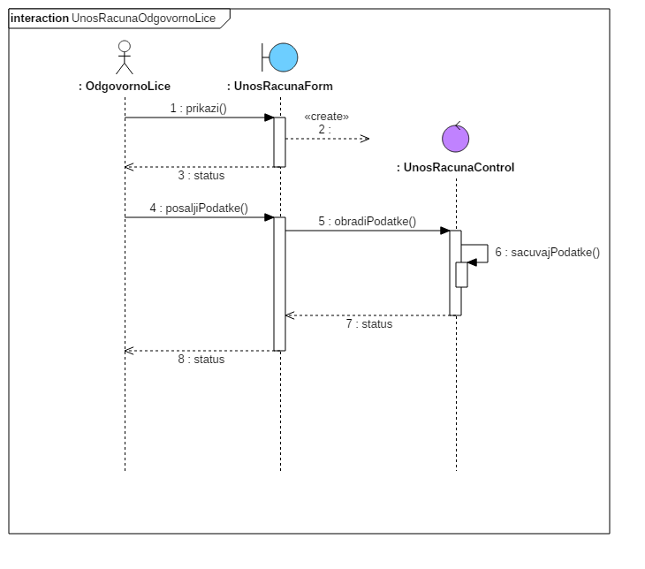

### Kreiranje nove zajednice

|  |  |  |
| --- | --- | --- |
| Naziv | Kreiranje nove zajednice | |
| Šifra | K11 | |
| Učesnici | Korisnik | |
| Svrha | Kreiranje zahtjeva za kreiranje nove zajednice | |
| Preduslovi | Postojanje naloga | |
| Postuslovi | Poslat zahtjev za kreiranje nove zajednice | |
| Osnovni tok | **Koraci** | **Akcije** |
| **1.** | Izbor opcije za kreiranje nove zajednice |
| **2.** | Prikaz forme za kreiranje nove zajednice |
| **3.** | Unos podataka |
| **4.** | Provjera unesenih podataka |
| **5.** | Kreiranje i slanje zahjteva administratoru |
| Alternativni tok | **Koraci** | **Akcije** |
| **4a.** | U slučaju neispravnog unosa, prikazuje se poruka o grešci. Tok se preusmjerava na korak 3. |

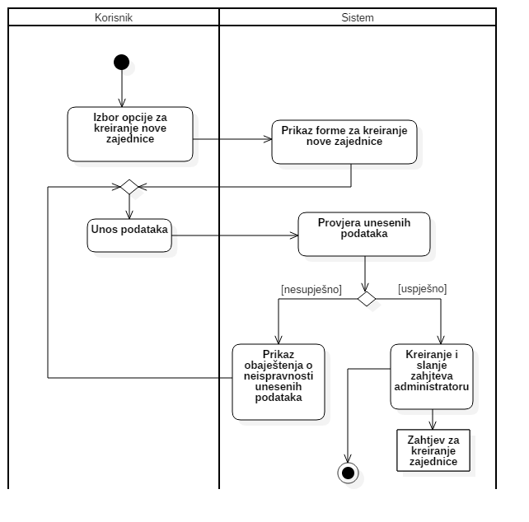

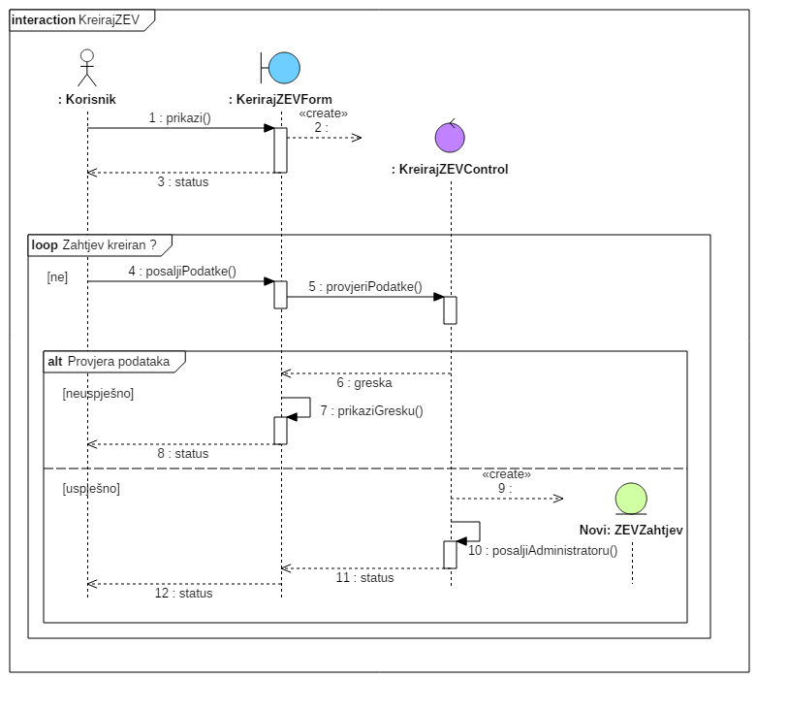

## Dijagram klasa

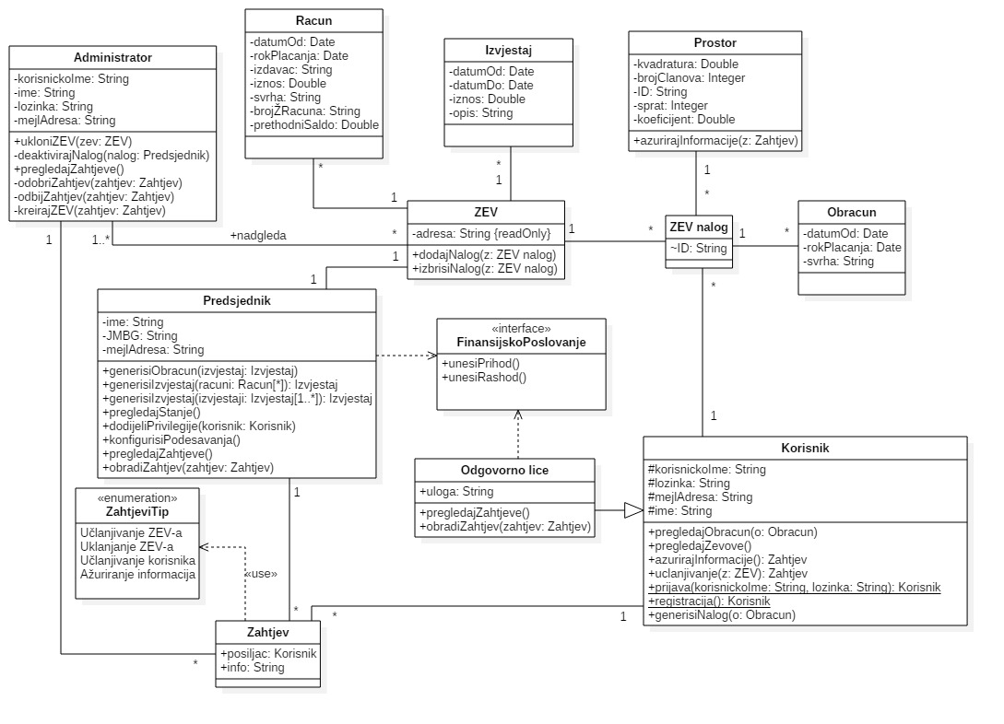

# Članovi tima

|  |  |  |
| --- | --- | --- |
| Ime | Prezime | Broj indeksa |
| Mrđan | Poletanović | 1108/17 |
| Dimitrije | Kučuk | 1124/17 |
| Bojan | Bulatović | 1180/17 |
| Darko | Prelić | 1123/17 |
| Slaviša | Stojaković | 1101/17 |

# Prototip